ФИЗИОТЕРАПИЯ ПРИ КИСТОЗНОМ ФИБРОЗЕ (МУКОВИСЦИДОЗЕ)

Пособие для пациентов, родителей, физиотерапевтов и врачей.

Arbeitskreis Physiotherapie des Mukoviszidose e.V.
Mukoviszidose e.V., Bonn. Mukoviszidose Service GmbH
Satz und Druck Kammel
ISBN 3-9803678-0-0
All Copyrights Reserved
Перевод с английского языка - Горшков М.Д. 2005 г.

Содержание

- Основы анатомии и физиологии дыхательной системы 4
- Изменения в дыхательных путях при муковисцидозе 9
- Очищающие механизмы лёгких 11
- Принципы воздействия кинезитерапии на эвакуацию секрета 12
- Оценка физического состояния 13
- Терапия грудных детей и детей раннего возраста 16
  - Пассивная техника 16
    - Позиционирование/изменение положения 16
    - Контакт-дыхание 21
    - Мануальная вибрация на выдохе 30
    - Потряхивание 38
    - Терапевтические позиции 41
    - Позиции для облегчения дыхания 43
  - Активная техника 44
    - Упражнения для мобилизации 46
    - Мобилизация грудной клетки 50
    - Упражнения и манипуляции для кожных покровов и мышц 57
    - Терапевтические положения тела 59
- Аутогенный дренаж 67
- Дыхание через Флаттер ("Flatter") 71
- Дыхание с помощью прибора PEP 74
- Дозированное и удлинённое дыхание с сопротивлением губами 79
- О значении кашля 80
- Подавление кашлевого раздражения 80
- Техника кашля / Huffing - FET 81
- Фаза расслабления при физиотерапии дыхательных путей 82
- Положения, облегчающие дыхание 84
- Ингаляция 87
- Дезинфекция приборов 89
- Применение аэрозольдозатора, дыхание через спейсер 90
- Применение батута в кинезитерапии 93
- Применение терапевтических методов в зависимости от возраста 94
- Концепция лечебной физкультурой и возможности комбинации приёмов 96
- Физическая активность и спорт в лечении муковисцидоза 98
- Лечебная гимнастика на дому 102
- Специальное оборудование и пособия в физиотерапии 103
- Глоссарий 104
Предисловие от переводчика
Настоящее методическое пособие - первое и, пожалуй, единственное на русском языке, подробно описывающее разнообразные методы и приемы кинезитерапии и физиотерапии пациентов муковисцидозом. Пособие четко структурировано, отдельные разделы посвящены кинезитерапии грудных детей, детей младшего возраста и подростков. Каждое упражнение снабжено иллюстрацией, а всего в пособии приведено более 200 рисунков, графиков, схем.
Огромную признательность хочется выразить нашим друзьям из Германии - Ули и Мерилин Хенцлерам (Uli and Marylyn Henzler), которые с огромным пониманием и сопереживанием отнеслись к нашим проблемам, предоставили разнообразную методическую литературу, в том числе и настоящее пособие. Мы благодарны сотрудникам Нижегородского НИИ Педиатрии и, прежде всего, зав.отделением лечебного питания С.В.Егоровой. Хочется поблагодарить д.м.н., проф. Капранова Н.И. и д.м.н., проф. Каширскую Н.Ю. за оказанную помощь.
Горшков Максим,
врач

ВЫХОДНЫЕ ДАННЫЕ
Физиотерапия при муковисцидозе - Пособие по средствам лечебной физкультуры для пациентов, родителей, медицинского персонала по лечебной физкультуре и врачей.
Рабочая группа " Физиотерапия муковисцидоза" (з. о.)
Издатель: " Муковисцидоз" (з.о.)
© 1994 "Муковисцидоз" (з.о.), Бонн Изготовление и сбыт: Муковисцидоз - сервис (ТОО) Печать и обработка: Satz und Druck Kammel
ISBN 3- 9803678 -0 -0
Охраняемые законом наименования (товарные знаки) особо не обозначены. Из отсутствия такого обозначения нельзя делать вывод, что речь идёт о свободных товарных знаках и марках.
Книга, включая все её части, защищена авторским правом. Любое использование вне узких границ Закона об авторских правах без согласия на то Издателя недопустимо и карается законом. Особенно это касается записи и обработки на ЭВМ, размножения, переводов, снятия на микрофильмы.

ВВЕДЕНИЕ
Задачи физиотерапии при муковисцидозе / кистозном фиброзе / (КФ) многообразны. Прежде всего, разнообразные способы техники дыхания, используемые в лечебной физкультуре, ведут к эвакуации из бронхов изменённой в результате болезни слизи и, тем самым, обеспечивается беспрепятственный газообмен в лёгких. Кроме того, эти приемы способствуют сохранению или улучшению функций органов дыхания и функции лёгких. К ним относятся также постоянное повышение физической активности, вплоть до спортивной терапии.
Таким образом, физиотерапия не ограничивается одним только лечением острых изменений в лёгких, и видит свою задачу прежде всего в профилактике, которая включает обучение дыханию, проверку техники дыхания, включение упражнений для исправления осанки и физическую активность для того, чтобы как можно дольше сохранить функции лёгких, физическую активность и хорошее самочувствие.
Многосторонний опыт применения различных видов техники, накопленный авторами Пособия после выхода первого издания в 1987 году, показал необходимость пересмотра и изменения приёмов и техники, которые предлагались раньше. Поэтому новое Пособие содержит не только изменения, но и разнообразные дополнения для углубления предлагавшегося раньше. В Пособии представлены новые вспомогательные дыхательные приборы, как например, дыхание с помощью VRP 1 - Desitin (флаттер) - аппарат для помощи при дыхании, занявший прочное место в практике ежедневного лечения. Включены темы "О значении кашля", "Подавление кашлевого раздражения," "Ингаляция," "Использование аэрозольдозаторов". Пересмотрена и расширена глава "Лечение младенцев и детей раннего возраста". Глава "Расслабления в физиотерапии" даёт представление о том, что физиотерапия при КФ - это не только лечение отдельных частей тела, а лечение всего организма. Базирующуюся на многолетнем опыте главу "О терапевтической концепции лечебной физкультуры" следует учитывать каждому, кто занимается физиотерапией КФ.
Многообразие представленных в этом Пособии способов должно дать возможность лечащему, во-первых, составить концепцию лечения в соответствии с возрастом и индивидуальными особенностями каждого пациента, во-вторых, исходя из состояния лёгких, общего его состояния и участия пациента, варьировать программу лечения. Это возможно только тогда, когда лечащий имеет в своём распоряжении целый ряд приёмов. Не каждый приём пригоден для лечения каждого пациента.
Этот опыт учитывался в "Программе повышения квалификации", разработанной Рабочей группой физиотерапии, по которой физиотерапевты обучаются всем приёмам техники, описанным в этом Пособии, Нельзя допустить того, чтобы пациентам предлагалась только та техника, которой случайно владеет инструктор по лечебной физкультуре. Наоборот, задача инструктора определить, с помощью какой техники пациент добивается наибольшего эффекта, учитывая при этом затраченное время и результат.
Прежде чем начать физиотерапевтические процедуры, надо получить заключение врача о состоянии здоровья пациента и рекомендации о возможности применения процедур. Исходя из этого, медицинский персонал по лечебной физкультуре составляет концепцию лечения с учётом физического состояния пациента, его возраста, с учётом того, как быстро можно обучить больного приёмам и как он кооперирует с лечащим, т.е. концепцию, за которую все несут ответственность.
Пособие написано на языке, доступном и для неспециалистов, специальная терминология, без которой нельзя было обойтись, если не объясняется в тексте по ходу изложения, даётся в конце книги в Глоссарии.
Пособие рассчитано для каждодневного пользования. Оно обращается к пациентам, родителям, медицинскому персоналу по лечебной физкультуре (физиотерапевтам), врачам, т.е. кругу людей, которые могут помочь пациенту, если они будут находиться в тесном контакте друг с другом, составляя одну команду.
Список литературы, приведённый в Приложении, даёт возможность заинтересованному читателю вникнуть глубже в тематику.
Хочу выразить сердечную благодарность всем, кто сотрудничал с нами при составлении Пособия, за их неутомимый труд, за время, потраченное на новое оформление, на обработку текста и подборку иллюстраций: господину доктору Герду Хюльсу и проф. доктору Херманну Линдеманну за переработку и новую редакцию врачебной части, Аннэмари Даутценрот, Хилле Эренбург, Доротее Хект, Рите Кизельманн, Астрид Маурер, Ульрике Оллиг, Бригитте Руос, Стефани Шойбер и Габриэлле Шпиндель за главы по лечебной физкультуре, учителям по физкультуре Эллен Лайстер (Давос), Вольфгангу Груберу (Амрум), Петеру Линзе (Ванген) за их общую главу об активности и спорте, проф. Линдеманну за научную консультацию и критический просмотр работы и господину Кульманну за корректирование. Сотрудников канцелярии "Муковисцидоз" (з.о.) благодарю за техническую и организаторскую помощь.
Выражаю свою особую благодарность госпоже Христиане Герцог и организации "Помощь больным муковисцидозом" за большую финансовую поддержку в подготовке и издании этого Пособия. Благодарю также Международную летную медицинскую службу (Лейпциг) за финансовую помощь
доктор Херманн Шумахер
Рабочая группа
"Физиотерапия муковисзидоза" (з.о.)
Кирхцартен, июнь 1994 г.

Анатомия и физиология органов дыхания
Что нужно знать об анатомии и физиологии органов дыхания?

Газообмен
Задача органов дыхания - обеспечение органов жизненно необходимым кислородом и выделение в окружающую среду углекислого газа как конечного продукта обмена веществ . В результате той роли, которую играют лёгкие в процессе газообмена, лёгкие становятся важным регулирующим органом и в кислотно-щелочном балансе. Так при кислородной недостаточности наступает переокисление крови и тем самым нарушается обмен веществ в клетках, - процесс, который наблюдается в продвинутой стадии в лёгких при данной патологии.
Дыхательные пути, прежде всего нос, служат и для обогрева, увлажнения и очищения вдыхаемого воздуха.

Дыхательные пути
Дыхательные пути - это путь воздуха от ротового и носового отверстий до лёгочных пузырьков (альвеол). Воздухоносные пути расположены вне грудной полости (внеторакально) и в грудной полости (внутриторакально). К дыхательным путям, расположенным вне грудной полости, относятся рот, носо- и ротоглотка, гортань, трахея. Трахея делится на два ствола бронхов, ведущих к левому и правому лёгкому. Отсюда бронхи разветвляются справа на три, слева - на два долевых бронха, потому что правое лёгкое состоит из трёх, левое - из двух долей. От них отходят сегментарные бронхи, снабжающие более мелкие участки лёгких (сегменты).

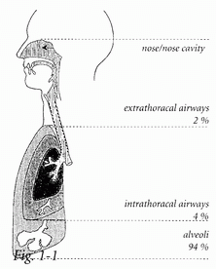 | 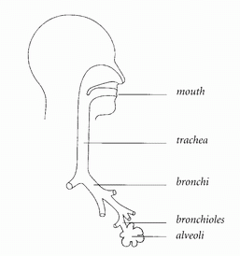
После последующего 22-разового деления (разветвления бронхиального дерева) терминальный бронх впадает в лёгочные пузырьки (альвеолы). Они состоят из тонкого клеточного слоя, под которым находятся кровеносные сосуды (капилляры), с помощью которых происходит газообмен. Большие и мелкие бронхи выстланы слизистой оболочкой, покрытой ресничками (цилии), которые отсутствуют в концевых бронхах и в альвеолах.

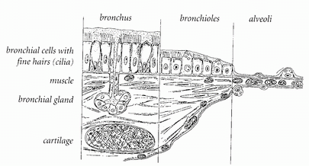
Рис. 1-3. Строение стенки: бронх, бронхиола, альвеола
(бронхиальные клетки с ресничками, мускулатура, бронхиальный лимфоузел, хрящ)
Бронхи окружены слоем мышц и стабилизированы хрящевыми кольцами, препятствующими спаданию бронхов при выдохе. И только"после 12-го деления (это уже бронхиолы) - без хрящей. С помощью мускулатуры бронхи могут сужаться (например, при астме) или расширяться (лекарства, стимулирующие дыхание, воздействие адреналина при чувстве радости).
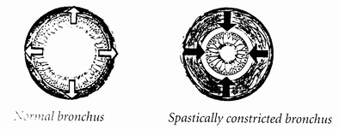
Рис. 1-4 Нормальный бронх Спазматически суженный бронх
Мелкие дыхательные пути заканчиваются в лёгочных пузырьках. Мелкие пустые мешочки, имеющие форму сот или шариков диаметром от 0,1 до 0,3 мм, покрыты поверхностно-активным веществом ( сурфактант). Вместе с эластичными волокнами, окружающими альвеолы, оно предотвращает спадание ткани. |  | 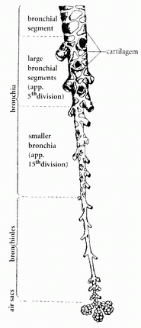  Рис. 1-5  От бронха к лёгочным пузырькам (по Netter)
Примерно через два месяца после рождения ребёнка альвеолы в функциональном отношении достаточно развиты. Новые альвеолы лёгких наиболее интенсивно образуются примерно до трёх лет. После этого прекращается образование новых альвеол, увеличивается только их размер пока грудная клетка не достигнет окончательного объёма.

Рис. 1-6  Капиллярная система артерий и вен, окружающая альвеолы (по Cegla)  - легочная артерия (кровь, бедная О2)  - бронхиола  - легочная вена (кровь,  насыщенная О2) | 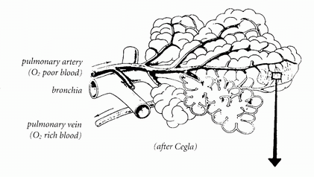
Альвеолы лёгких покрыты тончайшими кровеносными сосудами (капиллярами). Кислород, вдыхаемый с воздухом, в альвеолах поглощается эритроцитами, углекислый газ попадает из крови в альвеолы. | углекислый газ кислород  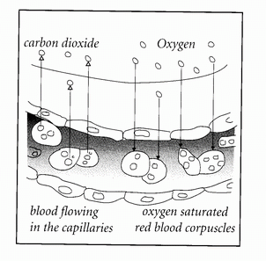  кровь течет в капиллярах кислород насыщает эритроциты

ЛЁГКИЕ И ГРУДНАЯ КЛЕТКА
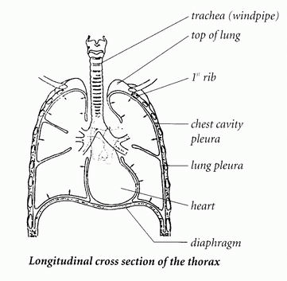
Грудная или торакальная полость состоит из костного каркаса, рёбер и позвоночного столба. Рёбра подвижно соединены с позвоночным столбом. Внизу грудная полость заканчивается куполообразной мышечной перегородкой - диафрагмой.
Рёбра связаны между собой мышцами и активно участвуют в процессе дыхания. Лёгкие покрыты висцеральной плеврой (Pleura pulmonalis или visceralis), и с внутренней стороны плотно прилегают к грудной полости. Грудная полость тоже покрыта тонкой слизистой плёнкой - (Pleura parietalis) -пристеночной или париетальной плеврой. Слой жидкости, находящийся в узкой щели между двумя слизистыми оболочками, препятствует образованию трения при движении лёгких, и способствует прочному сцеплению висцеральной плевры с рёберной плеврой. Таким образом лёгкие подвешены в грудной полости и следуют движениям грудной клетки, и наоборот, грудная клетка следует эластичной тяге лёгких при выдохе.

Как мы дышим ?
Вдох и выдох воздуха происходят благодаря ритмичным движениям органов дыхания. Это лёгкие, грудная клетка с относящейся к ней мускулатурой, диафрагма и брюшная стенка.

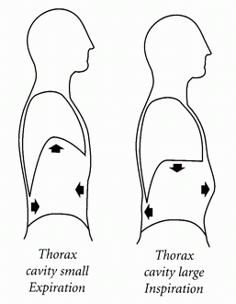
Грудная полость при вдохе
Эластичная ткань лёгких обладает свойством сокращаться, в то время как грудная клетка скорее тяготеет к тому, чтобы оставаться в положении вдоха. Вдох происходит благодаря тому, что дыхательная мускулатура поднимает и расширяет грудную клетку, диафрагма опускается; при этом должно быть преодолено эластичное сопротивление грудной клетки и лёгких.
При потоке воздуха во время вдоха и выдоха через систему труб дыхательных путей различного диаметра возникает сопротивление, так называемое противодействие току воздуха. Итак, вдох - это активный процесс.
При вдохе в дыхательных путях возникает более низкое давление по сравнению с атмосферным давлением. Благодаря этому воздух может пройти в дыхательные пути. Выдох происходит потому, что лёгкое, расширенное во время вдоха, сжимается. Следовательно, при дыхании в покое вдох активный, выдох - пассивный процесс.
Во время выдоха в результате сжатия лёгких поднимается давление в бронхах и альвеолах по сравнению с атмосферным давлением и воздух устремляется наружу.
Самая главная дыхательная мышца - диафрагма. Она движется вниз в направлении живота, как поршень с возвратно-поступательным движением в автомашине, и расширяет при этом лёгкие. Движение диафрагмы изображено на рисунке, данном выше. При выдохе диафрагма движется вверх. При напряжённом дыхании или сильном выдохе (например, FET) выдох поддерживается мышцами живота.
При дыхании в покое у взрослых 2/3 воздуха перекачивается в лёгкие диафрагмой и только 1/3 - грудной клеткой.

Изменения в дыхательных путях при муковисцидозе
При муковисцидозе содержание водного компонента в бронхиальном секрете уже с самого рождения низкое. Поэтому секрет в бронхах становится вязким и болше прилегает к стенкам бронхов. Нарушенное в результате этого очищение бронхов ведёт к частым инфекциям дыхательных путей. В результате этого, с одной стороны, наступает распад клеток, ядерное вещество которых - дезоксирибонуклеиновая кислота (ДНК) - повышает вязкость слизи; с другой стороны, наблюдаются воспалительные изменения покровных клеток дыхательных путей (эпителия) и кровеносных сосудов, из которых могут выделяться белковые тела, ещё больше повышающие вязкость слизи; кроме того, происходит отек слизистой бронхов, что, в свою очередь, ведёт к механическому препятствию для эвакуации слизи. Часто у детей с муковисцидозом встречается и повышенная чувствительность бронхов (гиперергическая реакция), которая ведёт к отечности слизистой оболочки и спазму гладкой мускулатуры бронхов (бронхоспазмам). Оба этих фактора сопровождаются механическим нарушением эвакуации слизи.
Последствия описанных патологических процессов:
- краткая или длительная закупорка дыхательных путей, иногда со спаданием лёгочной ткани (ателектазы);
- частично суженные дыхательные пути, приводящие к вздутию соответствующих областей лёгких;
- воспалительные и обусловленные протеазами деструктивные процессы в альвеолах (пневмония, эмфизема);
- воспаление и образование рубцов в межклеточной ткани лёгких (интерстициальная пневмония, фиброз лёгких);
- в зависимости от степени поражения лёгких может возникнуть частичная или полная дыхательная недостаточность. При частичной недостаточности сохраняется нормальное парциальное давление кислорода в крови благодаря гипервентиляции (учащённому и углубленному дыханию); в результате этого падает парциальное давление углекислого газа. При тотальной недостаточности парциальное давление кислорода в крови пониженное, а парциальное давление углекислого газа повышенное.
- Бронхиальный коллапс
Бронхиальный коллапс - это феномен, на который методисты по лечебной физкультуре должны обратить особое внимание. Он возникает следующим образом: механическое препятствие эвакуации слизи приводят к тому, что внутрибронхиальное давление на периферии стенозы, обусловленной секретом, становится ниже, чем в направлении ко рту. Поскольку внутрибронхиальное давление в направлении к ротовому отверстию от места помехи ниже, чем внутриторакальное давление, то позади таких стеноз легко возникает спадание бронхов (бронхиальный коллапс); возникает это чаще в тех случаях, когда стенки бронхов повреждены повторными инфекциями и потеряли стабильность.
Соотношение давления при экспирации: в верхних зонах от стеноза наступает внутрибронхиальное падение давления. Значит, внутриторакальное давление выше, чем внутрибронхиальное. Может наступить частичное или полное "спадание" бронха.  В переходной области внутрибронхиальное и внутриторакальное давление одинаково ("equal pressure point"); в направлении к альвеолам (периферийно) внутрибронхиальное давление выше, чем внутриторакальное давление, таким образом не наступает бронхиальный коллапс. Разные механизмы болезни и маневрирование дыхания могут оказать влияние на соотношение давления; так могут возникнуть условия для наступления бронхиального коллапса или по возможности его предотвращения (например, с помощью дыханием с сопротивлением губами). | 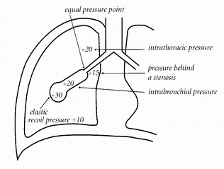  Рис. 2-1

Как можно распознать ухудшение состояния лёгких при муковисцидозе?
Описанные выше изменения в дыхательных путях больных КФ через долгое или короткое время сказываются и на внешнем виде пациентов. Самым заметным является, в начале временное, позже фиксированное, расширение торакса - вздутие. Грудина выступает вперёд, диафрагма в результате постоянного напряжения становится плоской, поэтому выпячивается живот. Результат: типичные изменения грудной клетки (кифоз, бочкообразная грудная клетка).
При повышенном внутриторакальном давлении и/или сердечной недостаточности на шейных венах заметен венозный ретроградный застой: если погладить вены в направлении к сердцу у сидячего пациента, они сразу же наполняются.
Последствием всё прогрессирующей дыхательной недостаточности являются учащённое (тахипноэ) и затруднённое (диспноэ) дыхание, а также развитие признаков недостаточности кислорода: ногти в виде часовых стёкол, деформация пальцев рук и ног, уплощение концевых фаланг в виде барабанных палочек, которые заметны ещё до проявления цианоза.

Очищающие механизмы лёгких
Естественные очищающие механизмы
Взрослый человек вдыхает в год примерно 5 миллионов литров воздуха и содержащиеся в нём вредные вещества. Отсюда понятно то значение, которое имеет удаление этой инородной субстанции. Чтобы эффективно справиться с такой задачей, лёгкие имеют два разных механизма очищения (clearance - клиренса): мукоцилиарный клиренс и кашлевый клиренс. Ниже даётся объяснение обоих очищающих механизмов.

а) Мукоциллиарный клиренс
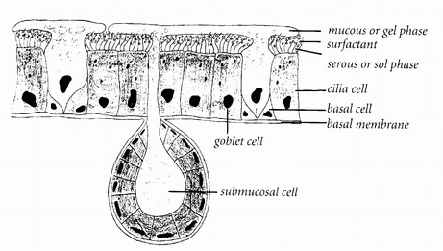
Данный способ очищения включает комплексный аппарат, изображённый схематически на
рис. 2-2.
Схема мукоцилиарного аппарата подслизистая железа

Мерцательные реснички эпителия совершают хлыстообразные координированные движения, частотой 1000 - 1500 ударов в минуту. Только их верхушки достигают верхней, более вязкой "слизистой оболочки" или слоя гиля бронхиального секрета, выделенного бокаловидными клетками и железами подслизистой оболочки. Под ним находится разжиженный слой, содержащий сурфактант, вещество, снижающее поверхностное напряжение в альвеолах и улучшающее скольжение слизи.
В направлении к периферии уменьшается количество ресничек и частота их колебаний; терминальные бронхи не покрыты ресничками. Это препятствует застою секрета в более крупных органах дыхательных путей, реснички которых работают более эффективно.

б) Кашлевой клиренс
При кашле благодаря чрезмерному ускорению потока воздуха в дыхательных путях слизь эвакуируется в направлении ко рту. Предпосылка для эффективного кашлевого клиренса - наличие достаточного количества секрета, потому что сила перемещения (сдвига) близко к стенкам при кашлевом толчке незначительна, и слизь там кашлевым толчком нельзя ни сдвинуть, ни отделить от стенок (см. главу "О значении кашля"). Предпосылками для оптимального клиренса являются физиологический состав секрета, как и отсутствие механических препятствий для оттока

Принципы воздействия техник лечебной физкультуры для поддержки эвакуации секрета
Описанные выше изменения дыхательных путей у детей с муковисцидозом ясно показывают проблемы при нарушенной эвакуации слизи. У них должна быть выведена слизь очень высокой вязкости, сильно прилипшая к эпителии бронхов. Эвакуация секрета часто осложняется ещё и механическими препятствиями (отечностью слизистой оболочки, бронхоспазмами, коллапсом бронхов). Применительно к физиотерапии рассматриваются разные принципы воздействия, которые в отдельности или в комбинации лежат в основе различных форм терапии:

1) Колебания диаметра (Колебания калибра бронхов синхронно с дыханием)
Благодаря углублённому вдоху и выдоху происходят значительные колебания просвета бронхов. В результате этого слизь легче отделяется от стенок бронхов и может быть легче выведена. Этот принцип - основа воздействия аутогенного дренажа, но он может быть скомбинирован и с дыханием с помощью прибора PEP или с использованием Флаттера.

2) Стеноз выдоха
Созданием искусственного сужения в процессе выдоха сохраняется давление в центральных дыхательных путях и таким образом создаётся противодействие коллапсу бронхов. Этот принцип действует при дыхании с сопротивлением губами, дыхании с помощью прибора PEP и при применении аппарата Флаттера.

3) Осцилляция
Быстрые последовательные колебания давления, которые образуются при Флаттера в результате подъёма и опускания металлического шарика, с одной стороны, сопровождаются быстрыми колебаниями калибра бронхов в ритме осцилляции, с другой стороны, постоянная смена ламинарного и турбулентного потока - "stop and go" феномен ведёт к более лёгкому отделению слизи от эпителия бронхов.

4) Изменение положения тела
Следуя силе тяжести, изменяется кровоснабжение лёгких: части тела, находящиеся внизу наполняются кровью больше, чем находящиеся наверху. Аэрирование лёгких - наоброт. Поэтому через изменения положения тела можно целенаправленно оказывать влияние на аэрирование лёгких. При разжиженном секрете кроме того может наступить улучшенная эвакуация слизи в результате влияния силы тяжести. Правда, для больных КФ этот аспект имеет только ограниченное значение.

5) Мобилизация
Упражнения для мобилизации грудной клетки применяются с целью улучшения воздействия приёмов лечебной физкультуры, предназначенных для выведения секрета, основанных на колебаниях калибра дыхательных путей.

ОПРЕДЕЛЕНИЕ И ОЦЕНКА ФИЗИЧЕСКОГО СОСТОЯНИЯ ПАЦИЕНТА - ЗАКЛЮЧЕНИЕ ДЛЯ ЗАНЯТИЙ ЛЕЧЕБНОЙ ФИЗКУЛЬТУРОЙ
До начала занятий лечебной физической культурой необходимо заключение врача для того,
- чтобы определить состояние пациента в данный момент, например, для оценки допустимой физической нагрузки;
- чтобы установить изменения дыхания, осанки, физической формы грудной клетки и т.д.;
- чтобы из многообразного арсенала средств лечебной физкультуры выбрать нужные и индивидуально их применять.
На основе назначения средств лечебной физкультуры родители могут научиться целенаправленно наблюдать за своими детьми. Приведём несколько важных примеров.

Что мы можем наблюдать ?
Хорошо чувствующий себя ребёнок активен, у него розовый цвет лица, хороший аппетит.
Плохо чувствующий себя ребёнок - вялый, всё делает с неохотой. У него изменяется цвет лица, тела, конечностей. Всё становится бледнее, местами появляется синяя мраморность. Особенно быстро изменяется цвет треугольника рот - нос, как и розовый цвет губ: губы бледнеют или даже могут стать синими. При затруднённом вдохе раздуваются крылья носа. Высоко поднятое положение туловища во время сна и явное напряжение мышц при дыхании указывают на затруднённый выдох.
Если снижена способность выдержать большую физическую нагрузку, дети не хотят играть во дворе, поднимаются и спускаются медленно по лестнице или стараются по возможности избегать движений. Грудные дети больше спят, их крик слабый, чаще делают паузы, когда пьют. Хотя этот аспект у пациентов имеет ограниченное значение.
Некоторые дети раннего возраста в фазах затруднённого дыхания очень неспокойны, в постоянном напряжении, капризничают и плохо засыпают.
Постепенно может произойти изменение осанки. При затруднённом дыхании плечи приподняты и продвинуты вперёд. Шея сильно выпрямлена и кажется короче. Из-за вздутия лёгких может быть изменена и форма грудной клетки. Увеличивается расстояние между грудиной и позвоночником (сагиттальный диаметр - Рис. 3-1)
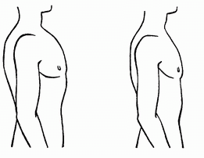  Рис. 3-1 | 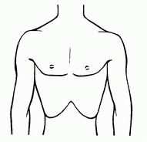  Рис. 3-2
Расстояние между краями рёбер становится уже (Рис. 3-2)  При сильном проявлении этой формы грудной клетки говорят о бочкообразном тораксе.  Вследствие изменения формы грудной клетки и чрезмерного разгибания шейного отдела позвоночника появляется сутулость с последующим лордозом крестцового отдела позвоночника .  Прямо сидеть или стоять пациенту становится всё труднее. Теряется равновесие между мускулатурой, поддерживающей позвоночник в прямом положении, и противодействующей мускулатурой.  У пациентов с хроническими заболеваниями лёгких часто наблюдается статичное изменение ног, например, наружная косолапость. | 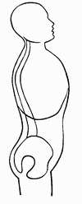  Рис. 3-3 см.текст
На основе определённых признаков изменений грудной клетки можно установить актуальный дыхательный статус:
- Появление западания мускулатуры во время вдоха (западение на вдохе) указывает на повышенную работу органов при дыхании. Западения могут появиться между рёбрами, на шее, и / или под ключицами и в нижней области грудной клетки.
- Может измениться подвижность грудной клетки, например, может ограничиться направление движения и амплитуда движения.
- Дыхательные движения совершаются, например, больше в грудной клетке, чем в брюшной полости.
- Воздушный поток, проходящий обычно через нос, часто затруднён. Поэтому дыхание осуществляется через рот.
- Может измениться частота дыхания как при нагрузке, так и в состоянии покоя (например, во время сна).
- Может измениться глубина дыхания, чаще наблюдаются поверхностные и сокращённые вдохи и выдохи .
- Нерегулярным становится ритм дыхания (например, соотношение между вдохом и выдохом то быстрое, то медленное.)
- Включение в работу вспомогательной дыхательной мускулатуры указывает на повышенную работу дыхания. При вдохе выступает мускулатура на шее, напрягаются грудные мышцы. При выдохе уже в состоянии покоя включаются мышцы живота, что заметно повышается при нагрузке.
Взрослые пациенты могут установить изменения на себе при самонаблюдении.

Что можно услышать?
Кашель может быть продуктивным и непродуктивным. Клокочющие шумы указывают на рыхлый секрет, транспортируемый воздухом. Свистящее дыхание и хрип, слышимые при выдохе, всегда возникают тогда, когда суживаются дыхательные пути, например, при отёках и наличии вязкой слизи.
При разговоре можно установить имеющийся в распоряжении запас воздуха (например, прерывистая и/или очень тихая речь).
Сдавленный голос указывает на недостаточность воздуха.
Грудной ребёнок, который может громко, сильно и долго кричать, не имеет серьезных дыхательных проблем.

Что можно ощутить?
Дыхательные движения можно не только наблюдать, но и ощутить руками, положенными на грудную клетку. Неподвижную грудную клетку лучше обследовать тактильно, прощупывать её руками, чем просто визуально наблюдать. Например, при выдохе грудная клетка не так легко поддаётся рукам. То же самое происходит при дыхательных движениях.
Транспорт секрета можно ощутить руками, положенными на грудную клетку.

Какие движения / функции мы проверяем ?
Грудная клетка и позвоночный столб представляют собой функциональное единство. Уменьшение подвижности грудной клетки всегда сокращает подвижность позвоночника, что ведёт к функциональным ограничениям. Проверяются все направления движения позвоночника и грудной клетки до момента прекращения движения. Мускулатура туловища и конечностей проверяется на способность сокращения и растяжения, а также на силу и утомляемость.
Наблюдения во время и после нагрузки:
Во время и после нагрузки частота дыхания может повыситься неадекватно и вызвать неэффективный рефлекторный кашель. При этом могут произойти подозрительные изменения, например, цианотичная окраска губ или кончиков пальцев и побледнение треугольника "рот-нос". Поэтому важно составлять медицинское заключение и в фазе нагрузки.
Иногда при нагрузке может наблюдаться и улучшение общего самочувствия.
Внимательное наблюдение родителей за ребенком может оказать большую помощь врачу и медицинскому персоналу по лечебной физкультуре.
При существенных изменениях следует обращаться к врачу или медицинскому персоналу по лечебной физкультуре

4. Терапия грудных детей и детей раннего возраста
Физиотерапевтическое лечение грудных детей и детей раннего возраста включает как пассивные, так и активные варианты техники. Пассивная техника доминирует у новорожденных и по нарастающей дополняется и замещается активной техникой по мере роста ребенка.

Пассивная техника
- Принятие и изменение положения
- Сопровождение и стимуляция дыхательных движений при помощи рук (контакт-дыхание)
- Ручная вибрация на выдохе пациента
- Потряхивание
- Терапевтические положения тела
- Межреберное лечение: кожная и мышечная виды техник
- Расположение тела для облегчения дыхания

Активная техника
- Техника влияния на дыхание
- Упражнения для мобилизации грудной клетки и создания баланса мышечной силы
- Упражнения для развития ловкости, выносливости и наслаждения мышечной активностью

а. Пассивная техника

Позиционирование/изменение положения
Под позиционированием понимается принятие телом ребенка определенного положения на короткое время и затем изменение этого положения, чтобы вызвать определенную специфическую реакцию в легких и бронхах.
К таким реакциям относятся:
- Изменения в вентиляции и кровотока в легких: увеличение вентиляции и кровотока в затронутых зонах
- Предупреждение легочной инфекции (пневмония)
- Высвобождение и транспорт секрета
- Активация диаграфмы
Следующие восемь позиций наиболее часто используются:
верхний отдел грудной клетки | головка кверху | на спине
верхний отдел грудной клетки | головка кверху | на животе
средний отдел грудной клетки | горизонтально | на спине
средний отдел грудной клетки | горизонтально | на животе
нижний и боковой отделы грудной клетки | головка книзу | на спине
нижний и боковой отделы грудной клетки | головка книзу | на животе
нижний и боковой отделы грудной клетки | головка книзу | на правом боку
нижний и боковой отделы грудной клетки | головка книзу | на левом боку
Позиции головка кверху
а) на спине. Голова приподнята
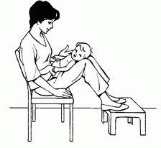  Рис. 4-1 | Ребенок на спинке лежит продольно на коленях физиотерапевта, его ножки свободно направлены в сторону живота физиотерапевта или по бокам его тела. Ноги физиотерапевта приподняты, стоят на подставке, табуретке. Головка ребенка лежит на 45-60° выше его таза.
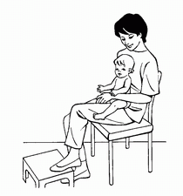  Рис. 4-2 | Ребенок сидит выпрямившись на коленях физиотерапевта к нему спиной.
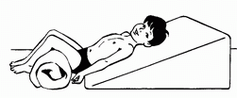  Рис. 4-3 | Для детишек чуть более старшего возраста: позиция с приподнятой головой на мягкой вспененной клиновидной подставке.

б) на животе. Голова приподнята  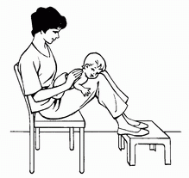  Рис. 4-4  Ребенок на животике лежит продольно на коленях физиотерапевта, его ножки свободно расправлены справа и слева по бокам его тела. Ноги физиотерапевта вновь приподняты на небольшой подставке. | 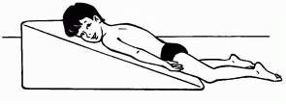  Рис. 4-5  Детишки постарше лежат на подставке с приподнятой головой и животом.
Горизонтальные позиции
а) на спине, горизонтально
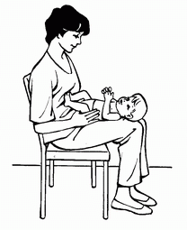  Рис. 4-6  Ребенок на спинке лежит продольно на горизонтально расположенных коленях физиотерапевта, его ножки вновь свободно расправлены справа и слева по бокам его тела. | 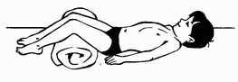  Рис. 4-7  Дети более старшего возраста лежат на мате, пеленка или свернутое одеяло подложено под колени.
б) на животе, горизонтально
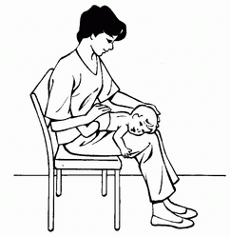  Рис. 4-8  Инструктор сидит на стуле. Ребенок на животике лежит по диагонали на его коленях, в горизонтальном положении. | 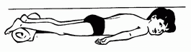  Рис. 4-9  Дети постарше лежат на мате, пеленка или свернутое одеяло может быть подложено под щиколотки.
Позиции с головой книзу
а) на спине. Голова книзу
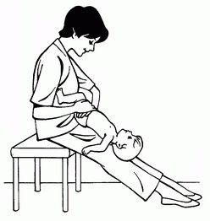  Рис. 4-10  Ребенок на спинке лежит продольно на коленях физиотерапевта, его ножки вновь свободно расправлены справа и слева по бокам его/ее тела. Ребенок надежно придерживается запястьями. Физиотерапевт сидит на краю стула, ноги вытянуты так, чтобы образовать "горку" под углом 40-45° по отношению к полу. | 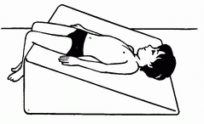  Рис. 4-11  Старшие детки лежат на клиновидной форме головой книзу.
б) на боку. Голова книзу
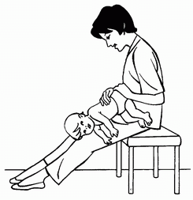  Рис. 4-12  Инструктор придерживает ребенка за талию, за таз. Ребенок на боку лежит на его коленях. | 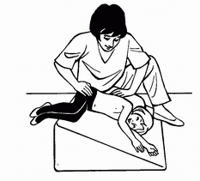  Рис. 4-13  Дети лежат на боку на клиновидной подставке, головой книзу
в) на животе. Голова книзу
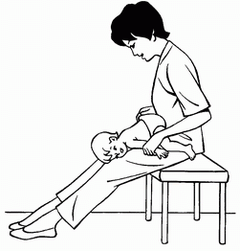  Рис. 4-14  Физиотерапевт сидит в положении а). Ребенок на коленях инструктора лежит головкой книзу, надежно удерживаемый за талию, за таз. | 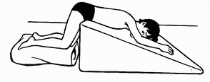  Рис. 4-15  Дети постарше лежат на животе на клиновидной подставке, головой книзу.

Сопровождение и стимуляция дыхательных движений при помощи рук (контакт-дыхание)
Контакт-дыхание - это техника, при которой рука физиотерапевта ведет и стимулирует дыхательные движения.
Методика:
Ладонь инструктора плоско лежит на той части грудной клетки, которую лечат в данный момент, и сопровождает дыхательные движения. Рука все время находится в контакте с кожей. Ребенок начинает дыхание бессознательно, а затем сознательно углубляет дыхание в зоне, где лежит рука. Тем не менее, физиотерапевт может увеличить дыхательные движения посредством контакта ладонью.
Эта техника требует от физиотерапевта высокой чувствительности к к дыхательным движениям, их частоте и ритму, например, к смене вдоха и выдоха. Эта техника сконцентрирована на одной части грудной клетки на более длительное время и обычно комбинируется с техникой изменения положения. Она доставляет приятные ощущения ребенку.
Внимание: каждое движение грудной клетки вызывает соответствующую реакцию в легких.
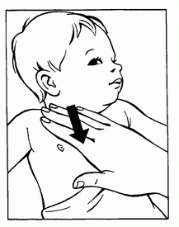  Рис. 4-16 | Рука физиотерапевта:  - плотно прилежит к коже ребенка  - следует и поддерживает дыхательные движения  - концентрируется на одной зоне грудной клетки на долгое время  - доставляет приятные ощущения ребенку  - дает эффект релаксации
Цель контакт-дыхания:
- Увеличение амплитуды дыхательного движения за счет
  - понижение учащенного дыхания до нормальной частоты
  - высвобождение и транспортировка секрета, достигнутое изменениями бронхиального калибра и ускоренным потоком воздуха
  - улучшение газовой сатурации (насыщения кислородом) посредством лучшей вентиляции
- Снижение дыхательных усилий пассивной поддержкой выдоха
- Изменение формы дыхания мануальными усилиями во время вдоха
- Улучшение эластичности грудной клетки
- Релаксация ребенка (теплая рука), соответственно, расслабление мышц и улучшение эластичности грудной клетки

Преимущества контакт-дыхания:
- может применяться у пациентов любого возраста и в любом состоянии, в том числе и у тяжело больных
- может быть освоено родителями и сиделками
- преследует множество лечебных целей одновременно
- помогает детям задуматься более осознано о своих дыхательных движениях
- является хорошей предварительной практикой перед другими формами терапии
- достижение точки, где ладонь инструктора чувствует секрецию, уменьшение или улучшение эластичности в различных участках грудной клетки (например, треск под рукой, запаздывание движения определенной секции)
Пояснения к иллюстрациям:
Стрелки показывают направление движения грудной клетки и, соответственно, руки физиотерапевта. Направления движений всегда описываются по отношению к телу ребенка. Так, движения
вверх | означает | по направлению к голове ребенка
вниз | означает | по направлению к ногам ребенка
кзади | означает | по направлению к спине ребенка
кпереди | означает | по направлению к груди ребенка
к середине | означает | по направлению к средней линии ребенка
вбок (латерально) | означает | по направлению к боку ребенка

Позиции головка кверху
а) на спине. Голова приподнята
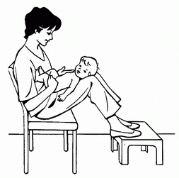  Рис. 4-17 | 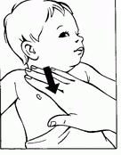  Рис. 4-18 |  | 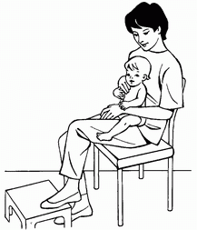  Рис. 4-19
Ладонь физиотерапевта плоско лежит на коже вдоль ребер ребенка непосредственно
под его ключицей. При выдохе рука движется:
- книзу
- кзади
- к середине
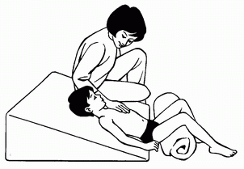  Рис. 4-20 |  | 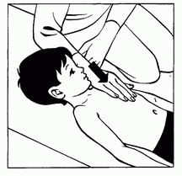  Рис. 4-21

б) на животе. Голова приподнята
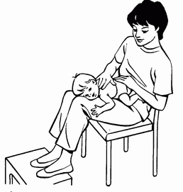  Рис. 4-22 | 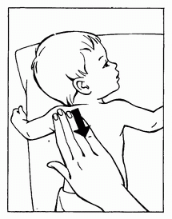  Рис. 4-23
Ладонь физиотерапевта лежит на спинке ребенка между плечом и шеей поверх лопатки. Мизинец или подушечка мизинца размещена между лопаткой и позвоночником. При выдохе рука движется:
- книзу
- кпереди

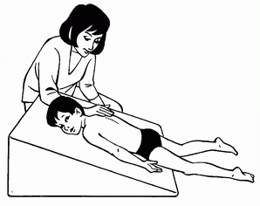  Рис. 4-24 | 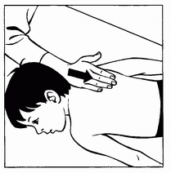  Рис. 4-25

Горизонтальные позиции
а) на спине, горизонтально
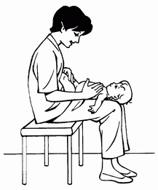  Рис. 4-26 | 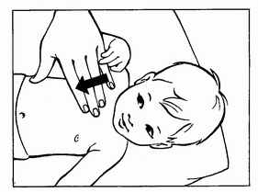  Рис. 4-27
Ладонь физиотерапевта лежит на груди. При выдохе рука движется:
- кзади
- к середине
- книзу
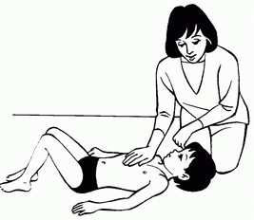  Рис. 4-28 | 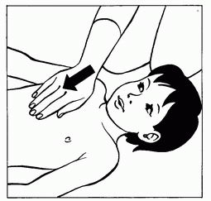  Рис. 4-29

б) на животе, горизонтально
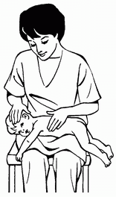  Рис. 4-30 | 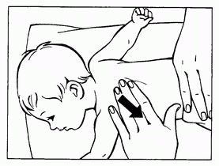  Рис. 4-31
Кончики пальцев или подушка ладони физиотерапевта лежат на спине ребенка между между лопаткой и позвоночником. При выдохе рука движется:
- кпереди
- вбок (латерально)
- книзу
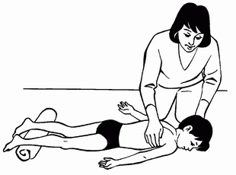  Рис. 4-32 | 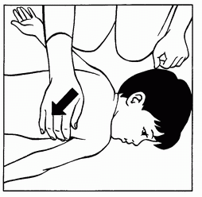  Рис. 4-33

Позиции с головой книзу
а) на спине. Голова книзу
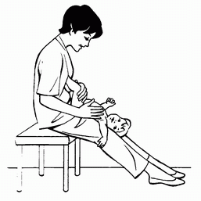  Рис. 4-34 | 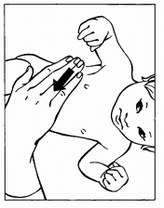  Рис. 4-35
Ладонь физиотерапевта лежит на нижней части грудной клетки вдоль нижнего края реберной дуги. При выдохе рука движется:
- кзади
- к середине
- книзу
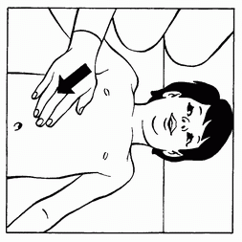  Рис. 4-36 | 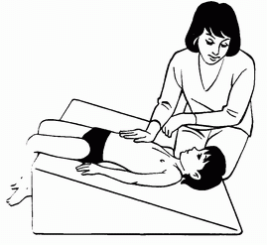  Рис. 4-37

б) на боку. Голова книзу
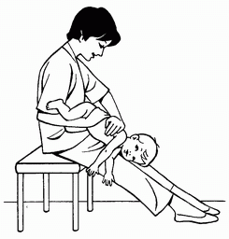  Рис. 4-38 | 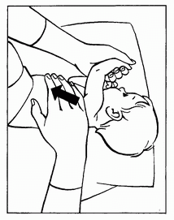  Рис. 4-39
Рука лежит на боковой поверхности нижней области грудной клетки. При выдохе рука движется:
- книзу
- к середине
- кпереди
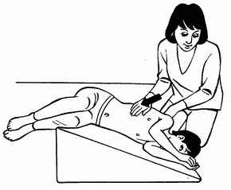  Рис. 4-40 | 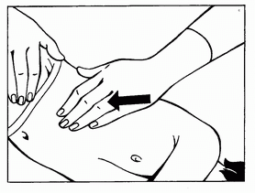  Рис. 4-41

б) на животе. Голова книзу
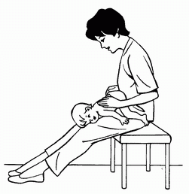  Рис. 4-42 | 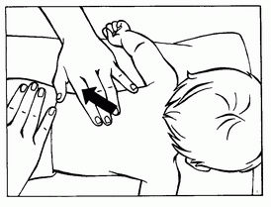  Рис. 4-43
Рука лежит на нижней части грудной клетки сзади, вдоль нижнего края реберной дуги. При выдохе рука движется:
- книзу
- вбок (латерально)
- кпереди
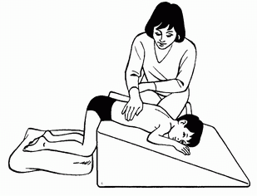  Рис. 4-44 | 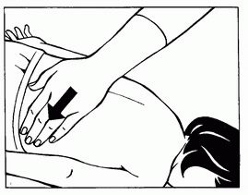  Рис. 4-45

к содержанию

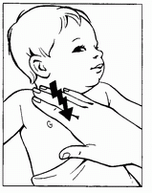
Мануальная вибрация на выдохе
Вибрация создается потряхиванием грудной клетки рукой физиотерапевта для поддержки экспираторного движения (выдоха) и помощи высвобождению мокроты. Вибрация усиливает высвобождение секреции и делает ясно слышимым как мокрота двигается ко рту.
Методика: Ладонь физиотерапевта как и при контакт-дыхании плоско лежит на той части грудной клетки, которую лечат в данный момент. Процедура начинается с сопровождения дыхания (контакт-дыхание), затем происходит переход к вибрации.
Вибрация - это движения вверх-вниз, глубоко достигающие ткани грудной клетки с интенсивностью от деликатной до энергичной. Только одна область груди прорабатывается в один продолжительный момент времени, до тех пор пока не будет заметен эффект - можно увидеть и почувствовать увеличение дыхательных движений.
Физиотерапевт должен обладать умением слышать и чувствовать, как высвобождается слизь.
Вибрация часто комбинируется с позиционированием и изменением положения. Область груди, на которую проводится процедура, всегда располагается в наиболее верхнем положении для стимуляции больших движений. Вибрация может быть слышимой если ребенок издает устойчивый "звук" на выдохе (см. активную технику для новорожденных и детей)
Мануальная вибрация:
- выполняется движениями руки вверх и вниз
- от деликатных до энергичных
- используется только на выдохе
- осуществляется в одной области в течение длительного времени
- всегда адаптируется к дыханию ребенка
- применяется в комбинации с другими видами техники (позиционированием, контакт-дыханием)
Цели вибрации:
- Увеличение амплитуды дыхательного движения (см. контакт-дыхание)
- Облегчение дыхания пассивной поддержкой движения выдоха
- Изменение формы дыхания мануальными усилиями
- Улучшение эластичности грудной клетки
- Релаксация ребенка (теплая рука), соответственно, расслабление мышц и улучшение эластичности грудной клетки
- Облегчение секреции за счет осцилляций в воздушном потоке. Осциллирующее ускорение воздушного потока облегчает транспорт мокроты во время выдоха
Преимущества вибрации:
- может применяться у пациентов любого возраста и в любом состоянии, в том числе и у тяжело больных
- может быть освоено родителями и сиделками
- преследует множество лечебных целей одновременно
- помогает детям задуматься более осознано о своих собственных дыхательных движениях
- достигает точки, где ладонь инструктора чувствует местоположение мобилизованной мокроты, уменьшение или улучшение эластичности в различных участках грудной клетки (например, треск под рукой, запаздывание движения определенной секции)
Позиции головка кверху
а) на спине. Голова приподнята
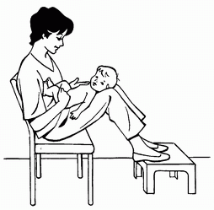  Рис. 4-47 | 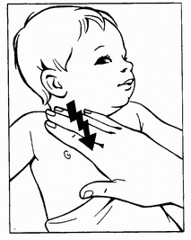  Рис. 4-48
Рука (руки) физиотерапевта плоско лежит на коже вдоль ребер ребенка непосредственно
под его ключицей. В момент выдоха рука вибрирует:
- книзу
- кзади
- к середине
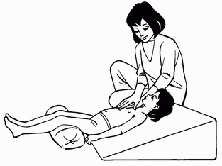  Рис. 4-49 | 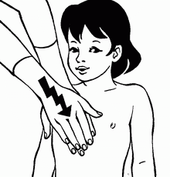  Рис. 4-50

б) на животе. Голова приподнята
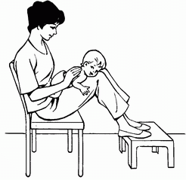  Рис. 4-51 | 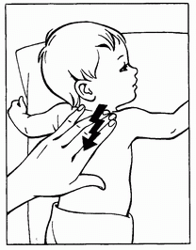  Рис. 4-52
Ладонь (ладони) физиотерапевта лежит на спинке ребенка между плечом и шеей поверх лопатки. Мизинец или подушечка мизинца размещена между лопаткой и позвоночником. При выдохе рука вибрирует грудную клетку:
- книзу
- кпереди
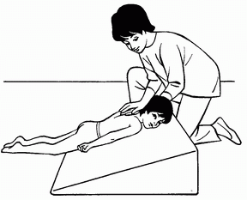  Рис. 4-53 | 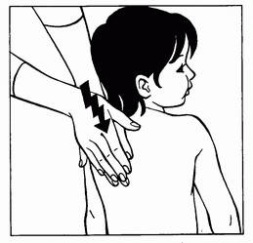  Рис. 4-54

Горизонтальные позиции
а) на спине, горизонтально
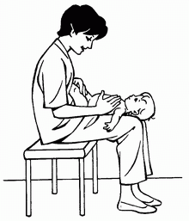  Рис. 4-55 | 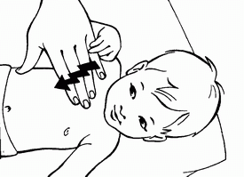  Рис. 4-56
Ладонь/ладони физиотерапевта лежат на груди и на выдохе вибрируют грудную клетку:
- кзади
- к середине
- книзу
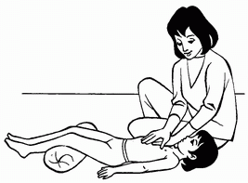  Рис. 4-57 | 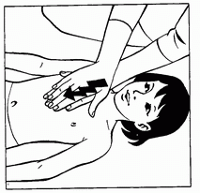  Рис. 4-58

б) на животе, горизонтально
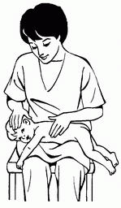  Рис. 4-59 | 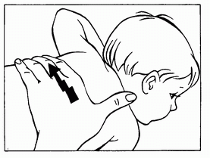  Рис. 4-60
Кончики пальцев или подушка ладони физиотерапевта лежат на спине ребенка между между лопаткой и позвоночником. При выдохе рука вибрирует грудную клетку:
- кпереди
- вбок (латерально)
- книзу
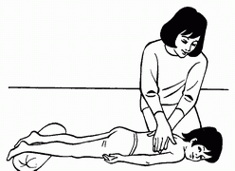  Рис. 4-61 | 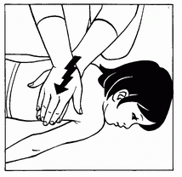  Рис. 4-62

Позиции с головой книзу
а) на спине. Голова книзу
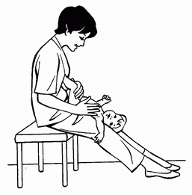  Рис. 4-63 | 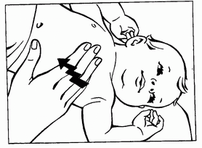  Рис. 4-64
Ладонь/ладони физиотерапевта лежат на нижней части грудной клетки вдоль нижнего края реберной дуги. При выдохе руки вибрирует грудную клетку:
- кзади
- к середине
- книзу
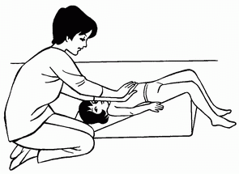  Рис. 4-65 | 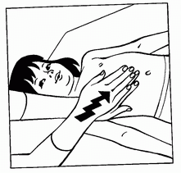  Рис. 4-66

б) на боку. Голова книзу
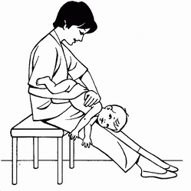  Рис. 4-67 | 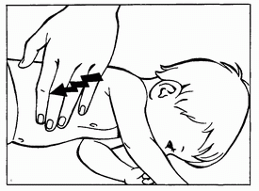  Рис. 4-68
Рука/руки лежат на боковой поверхности нижней области грудной клетки. При выдохе руки вибрирует грудную клетку:
- книзу
- к середине
- кпереди
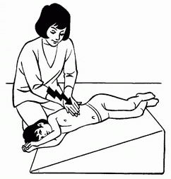  Рис. 4-69 | 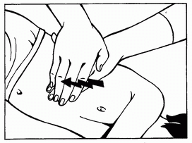  Рис. 4-70

б) на животе. Голова книзу
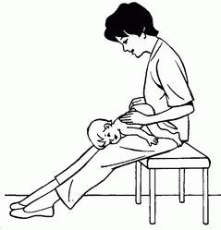  Рис. 4-71 | 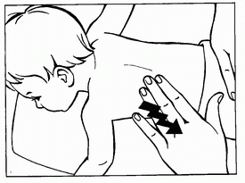  Рис. 4-72
Рука/руки лежат на нижней части грудной клетки сзади, вдоль нижнего края реберной дуги. При выдохе рука вибрирует:
- книзу
- вбок (латерально)
- кпереди
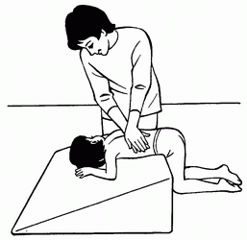  Рис. 4-73 | 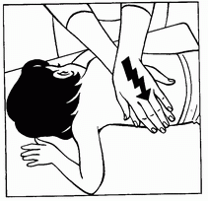  Рис. 4-74

Потряхивание
Потряхивание - ритмические движения, выполняемые инструктором одномоментно в одной из частей тела для возникновения реакции в грудной клетке.
Цели потряхивания:
- Поддержка транспорта слизи
- Улучшение подвижности грудной клетки
- Релаксация ребенка
Методика:
- Потряхивание используется, главным образом, у новорожденных и маленьких детей и может быть выполнено у физиотерапевта на коленях, в кровати, на терапевтическом мате, на гимнастическом мяче, на мягком мяче.
- Потряхивание ритмично начинается с рук или ног, таза или туловища, концентрируясь на одной части тела на определенный период времени.
- Осцилляции от потряхивания передаются от рук или ног к грудной клетке и эффективны только в комбинации с легким потягиванием.
- Потряхивание осуществляется попеременно, потом продольно
- Более глубокое дыхание происходит лишь когда ребенок расслабляется
- Кожа и мышцы вытянуты в наибольшем положении
- Различные начальные положения для потряхивания требуют частого изменения положения (см. раздел Позиционирование/изменение положения)
- Потряхивание может легко комбинироваться с другими видами техники, например, чтобы дать ребенку привыкнуть к новому положению, успокоить ребенка, который становится беспокойным во время контакт-дыхания или вибрации.
Потряхивание может часто использоваться и легко осваивается родителями.
Внимание! Потряхивание должно быть:
- нежным и ритмичным
- воздействовать на грудную клетку
- сконцентрировано на одной части тела на определенный период времени

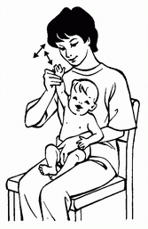  Рис. 4-75 | 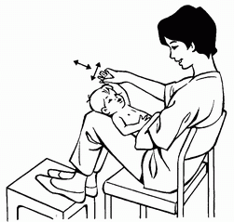  Рис. 4-76
Ребенок лежит на коленях инструктора. Ручка ребенка удерживается и тянется за запястье и в процессе потряхивания остается вытянутой.
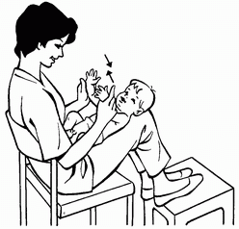  Рис. 4-77 | Потряхивание может осуществляться за обе руки одновременно
Внимание!
Потряхивание должно достигать грудной клетки (туловища) ребенка для того, чтобы быть эффективным. Ребенок расслаблен и получает удовольствие от своих ощущений.

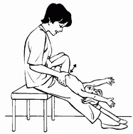  Рис. 4-78  Физиотерапевт сидит на табурете вытянув ноги. Ребенок лежит на спине, голова книзу на коленях у инструктора. Ребенка потряхивают быстрыми или энергичными движениями вверх-вниз. | 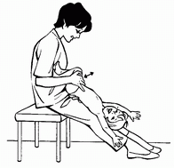  Рис. 4-79  Одновременно таз ребенка вращается в противоложную плечевому поясу сторону так что ребенок поворачивается попеременно на бок и на спину.
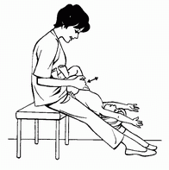  Рис. 4-80  Как только вращения начались, направления потряхивания меняются: вправо-влево и вверх-вниз | 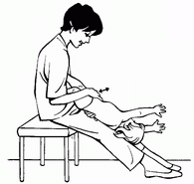  Рис. 4-81  Верхняя часть таза потряхивается (влево-вправо), тогда как нижняя часть вращается в противоположном направлении
Физиотерапевт может трясти ребенка различных положениях (на спине, на боку, вращая туловище) в течение разнообразного по длительности времени.
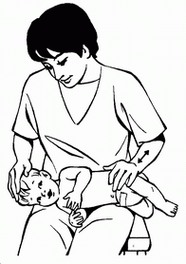  Рис. 4-82  Ребенок лежит на боку поперек колен, его головка поддерживается одной ногой физиотерапевта. Одной рукой инструктор надежно придерживает ребенка, в то время как другой за верхнюю часть таза потряхивает ребенка вперед-назад | 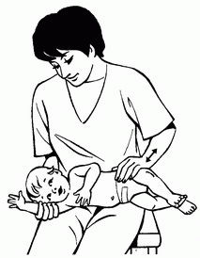  Рис. 4-83  Инструктор сидит на стуле, ребенок лежит на боку поперек колен, под его головой физиотерапевт своей рукой придерживает ручку ребенка. Другой рукой за верхнюю часть таза ребенка потряхивают вперед-назад. Из этой стартовой позиции ребенка потом может продолжать потряхивать уже на его животе или во вращающейся позиции.

к содержанию

Терапевтические позиции для маленьких детей
Терапевтические позиции - расположение грудной клетки в положении, которое растягивает легочную ткань и расширяет дыхательные пути:
- эффективны сами по себе
- увеличивают дыхательное движение

Винт
Ребенок лежит на спине вдоль колен физиотерапевта. Придерживая ребенка за правую руку, инструктор поворачивает правое бедро ребенка влево. Вращение чувствуется в грудном отделе позвоночника. Позиция фиксируется на определенное время (минимум на 10 дыхательных движений)  Затем ребенок расслабленно лежит на спине без вращения или вытягивания | 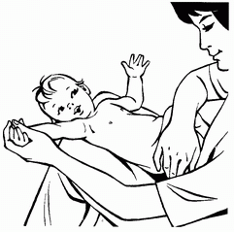  Рис. 4-84
Вариации:
- верхнее бедро ребенка потряхивается влево-вправо
- продольное и поперечное потряхивание может осуществляться через вытянутую удерживаемую ручку ребенка.
Эффект:
- наблюдается интенсификация дыхательных движений в зоне нижних ребер (костально-абдоминальной).

Брюшная позиция на вращение-растягивание
Физиотерапевт держит ребенка на весу лицом вниз поперек своих коленей, ее правая рука проходит под грудной клеткой ребенка, захватывая его левую ручку, осторожно вытягивая ее кпереди. Левая рука физиотерапевта, проходя между ног ребенка, вращает его левое бедро по направлению к себе, вращая тем самым тазовый отдел ребенка по отношению к его плечевому поясу. При этом позвоночник не должен быть перенапряжен. Данное положение также фиксируется на продолжительный период времени.  Затем ребенок расслабленно лежит в брюшной позиции без вращения или вытягивания | 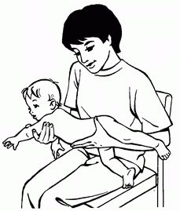  Рис. 4-85
Вариации:
- Данная позиция может с успехом комбинироваться с потряхиванием таза и "изменением положения".
Эффект:
- наблюдается интенсификация дыхательных движений в зоне нижних ребер (костально-абдоминальной).

Петля
Ребенок лежит на спине поперек колен физиотерапевта, надежно прижатый ее рукой за грудную клетку. Ягодицы ребенка аккуратно приподнимаются кверху, сгибая позвоночник.  Эффект:  - наблюдается интенсификация дыхательных движений по бокам от нижнего поясничного отдела позвоночника (задние и боковые нижние дыхательные движения).  Примечание:  - Если позвоночник согнут слишком сильно (кифоз),легочная ткань становится слишком сжатой, появляются хрипы. Дыхание затруднено! | 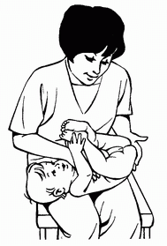  Рис. 4-86

Позиции для облегчения дыхания
Позиции для облегчения дыхания - те, в которых ребенок:
- имеет минимально возможное мускульное напряжение,
- дыхание его максимально облегчено
- может расслабиться после напряжения
Если после упражнений или в силу каких-либо иных причин ребенку становится трудно дышать, физиотерапевт или мама могут придать ему положение, облегчающее дыхание. Ребенка, например, можно уложить поперек колен, так, чтобы его животик свешивался между ними (см. подробнее главу Релаксация).
Мамины бедра поддерживают плечи, головку и таз ребенка, в то время как живот свободно свисает между ног, что обеспечивает свободу дыхательных движений. | 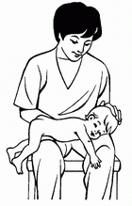  Рис. 4-87
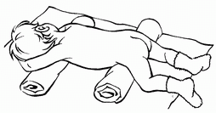  Рис. 4-88 | Ребенок также может лежать на кровати или иной поверхности - также со свободным от давления животом.
Дети часто любят сидеть у мамы на коленях, лицом к ней, в вертикальном положении. Руками обняв маму за шею, склонив голову ей на плечо или на грудь. | 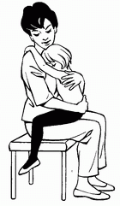  Рис. 4-89
к содержанию

b. Активная техника
Активная техника, подобно пассивной положительно влияющая на дыхание и подвижность грудной клетки, выполняется ребенком без посторонней помощи, тем самым обеспечивая его независимость и нормальное развитие.
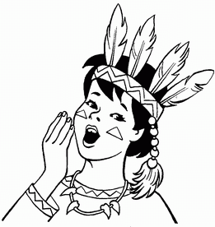
Влияние на дыхание:
- обеспечивает глубокое дыхание и улучшает вентиляцию
- транспортирует и эвакуирует мокроту
- служит подготовкой к аутогенному дренажу
Акустическая стимуляция предлагает самый легкий метод влияния на дыхание, поскольку ребенок осознает прямую связь между дыханием и издаваемым тоном. Упражнение может проводиться даже с новорожденными, поощряя
его повторять громкие крики, которые он издает.
Также можно применить игровой прием - предложить ребенку улюлюкать, имитируя боевой клич индейцев: громко кричать, быстро прикрывая и открывая рот ладошкой. Этот занятный для детей элемент и легко повторяется.
Другой прием усиления дыхания - это выдох на определенном тоне:
аааааааааааааааааа/муууууууууууууууу/уауауауауауауауаааууа
Рис. 4-90
Дыхание может поддерживаться рукой, лежащей на грудной клетке (например, ребенок сидит на коленях у мамы для дыхательных упражнений).
Маленькие дети с радостью играют на музыкальных духовых инструментах - дудочках, губных гармошках и т.п. "Музыкальные инструменты" можно с легкостью приобрести в магазине игрушек. У разных инструментов сильно может различаться сопротивление выдоху, и поэтому каждый инструмент должен быть предварительно апробирован родителями, чтобы подходить данному ребенку. Слишком низкое сопротивление выдоху при игре не даст никакого положительного эффекта, например, для транспортировки мокроты. Слишком же высокое сопротивление ведет к повышению внутригрудного давления, перегружает все органы грудной клетки.
Большинство "инструментов" не могут быть продезинфицированы и
поэтому их надо регулярно менять.

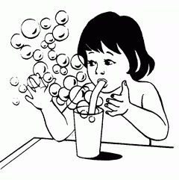  Рис. 4-91 | Зрительные стимулы также придают дополнительное удовольствие дыхательным упражнениям.  Хорошим вспомогательным упражнением дыхательной терапии может быть, например, выдувание мыльных пузырей. Видимый результат их усилий, сформулированная задача (пузыри в нужном количестве заданного диаметра), громкий звук бурлящей воды - все это надолго приковывает внимание ребенка.  Другим упражнением может служить излюбленная забава малышей - выдохнуть на зеркало, чтобы оно затуманилось, после чего нарисовать на нем смешные рожицы.
Можно, например, предложить игру "гусеница" - при помощи выдохов рисовать узор ножек гусеницы:
- короткий выдох = короткие ножки,
- длинный выдох = длинные ножки.
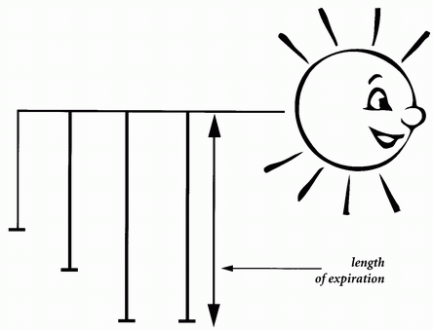
Рис. 4-92. Дыхание гусеница. Стрелкой показана длина выдоха
В принципе, любая идея, объединяющая дыхание и развлечение может быть использована в качестве дыхательного упражнения.

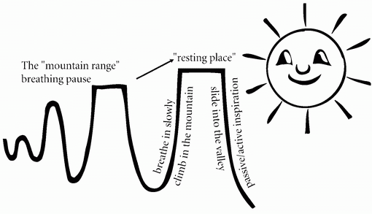
Рис. 4-93
Рис. 4-93 Игра "Забираемся на горку":
вдыхаем медленно --> "место для отдыха" --> скользим вниз в долину
Углубленный вдох и задержка дыхания отображены на картинке.
Это является подготовкой к аутогенному дренажу.
Позитивный символ (в данном случае - "солнышко") отображает эвакуацию мокроты
Дыхательные упражнения могут быть также отображены в каких-либо историях, где дети играют активную роль, издавая соответствующие звуки, "раскрывая" картинку. Также можно создавать сопротивление дыханию посредством сжатых губ и т.п.
Для повышения контроля за дыханием может использоваться зеркало.
Само собой разумеется, что с успехом могут применяться и "классические" формы мотивации, награды в виде игрушек, стикеров и пр. В качестве помощников нельзя забывать и мягкие игрушки. Эти маленькие друзья помогают избавиться от страхов и активно "принимать участие" в упражнениях, например, сидя на животике приподниматься вверх, в то время как ребенок отрабатывает глубокий вдох.

Упражнения по мобилизации
Упражнения по мобилизации сконцентрированы на развитие эластичности грудной клетки, позвоночника и мышечного баланса тела. (см. также раздел Мобилизация грудной клетки).
Чем более подвижна грудная клетка, более эластичны и сильны мышцы, тем больше потенциал для глубокого дыхания.
Глубокое дыхание в большой степени способствует эвакуации мокроты. Мобилизация не должна рассматриваться лишь как вспомогательная терапия, ее следует полностью интегрировать в ежедневные упражнения и движения. Движение тела, потягивание, сгибание, вращение и иные упражнения на растяжение имеют огромное значение.

Движения изображены на иллюстрациях ниже:
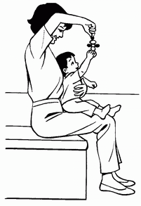  Рис. 4-94 | Физиотерапевт стимулирует ребенка к потягиванию, предлагая ему игрушку, приподнятую кверху.
Маленькие дети учатся сгибаться, делая кувырки. | 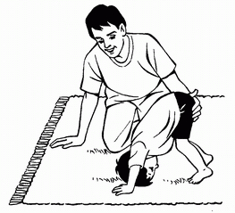  Рис. 4-95
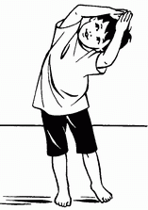  Рис. 4-96 | Попеременные боковые сгибания могут быть интегрированы в пение и танцы
Маленькие дети, чтобы дотянуться до игрушки, вынуждены вращать свое туловище. | 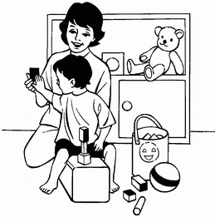  Рис. 4-97

Упражнения для растяжения, потягивания и укрепления мышц
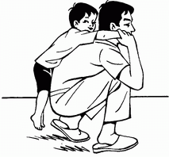  Рис. 4-98  Потягивание плечевых мышц  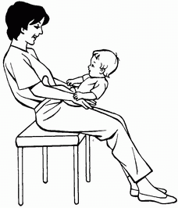  Рис. 4-100  Укрепление мышц живота  Ребенок пытается самостоятельно выпрямиться | 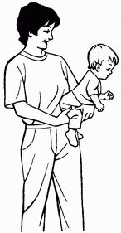  Укрепление мышц спины.  Ребенок пытается самостоятельно выпрямиться  Рис. 4-99
Эти упражнения (рис. 4-98 ... 100) легко могут стать частью повседневной жизни и игр.

Развитие выпрямленного положения
По мере того как ребенок осознает свою способность двигаться - в самом раннем возрасте - и передвигаться, чтобы познавать окружающий мир, весьма важно помогать ему в этом. Активные движения не только развивают мышечный баланс, но также обеспечивают глубокое дыхание. Постоянное изменение положения влияют на вентиляцию и кровоток в легких. Ребенок, лежащий на одеяле, расстеленном на полу, свободно может экспериментировать, меняя свое положение, вращаясь, двигаясь в разных направлениях. Родители могут и поддержать его еще больше, разговаривая с малышом, предлагая ему игрушку. Ребенка следует сажать на детский стульчик так мало, как это возможно, поскольку тот ограничивает его активность и не обеспечивает свободы движения.
Следует уделять внимание сидячему положению малыша; правильно подобранный размер стула и стола автоматически инициирует его правильное выпрямленное положение и хорошую осанку. Регулируемый по высоте стульчик лает возможность ребенку сидеть выпрямившись во время еды. За правильным сидячем положением следует также следить и при смене игрушек, таких как трехколесный велосипед и др.

Удовольствие от упражнений для улучшения ловкости и выносливости.
Подвижные игры легко могут стать частью повседневной жизни.

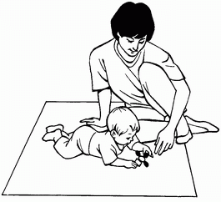  Рис. 4-101 | Ползание за игрушкой или переползание препятствия или скачки на "лошадке" на папином колене являются примерами того, как ребенок может получать удовольствие от упражнений на развитие физического статуса или координации движений даже в самом маленьком возрасте.  Балансирование (например, на стволе дерева), игра в прятки, догонялки - все это развивает подвижность и выносливость у малыша.  В более старшем возрасте это преобразуется в посещение детского спортзала, а потом и взрослого фитнесс-клуба или спортивной секции.  Вследствие заболевания, ребенка следует поощрять к любого рода физической активности, стараться ее не ограничивать.
Физические упражнения с родителями, братьями/сестрами или в группе дают удовольствие и мотивируют дальнейшую активность

к содержанию

Мобилизация (развитие подвижности) грудной клетки
Для мобилизации грудной клетки используются физиотерапевтические процедуры по поддержанию и/или улучшению ее эластичности.
Предварительными условиями для подвижности грудной клетки являются:
- свободные движения суставов между:
  - грудиной и ребрами (реберно-грудинные сочленения)
  - ребрами и позвонками (реберно-позвоночные сочленения)
  - позвонками (межпозвоночные сочленения)
- эластичность мышц и кожных покровов туловища

Комментарии для лучшего понимания
Ребра и позвоночник работают вместе, как единая функциональная единица. Чрезмерное раздувание легких, вызванное скоплением слизистого секрета, хронически раздутые дыхательные пути и бронхоспазм могут привести к потери подвижности грудной клетки, которая, в свою очередь, снижает эластичность позвоночника. Глубокие дыхательные движения становятся все более и более затрудненными (о важности глубокого дыхания см. разделы "Аутогенный дренаж" и "Ингаляция").
Частое использование вспомогательных дыхательных мышц (мышц шеи и плечевого пояса) вызывает мышечное сокращение и напряжение (мышцы живота и грудной клетки), в то время как другие становятся перерастянутыми и инактивными - мышцы спины и ряд мышц плечевого пояса. Неправильный выдох в совокупности с частым кашлем сокращают и напрягают брюшные мышцы. Кожные покровы грудной клетки, живота и спины становятся прогрессивно ригидными и твердыми.
Прогрессирующая гиперинфляция легких часто ведет к развитию весьма заметного кифоза (горба). Он может быть также вызван или ухудшиться вследствие мышечного дисбаланса или плохой осанки. Патологические изменения могут в дальнейшем вести не только к появлению болей в спине, но и к затруднению дыхания. Усилия для дыхательных движений значительно меньше при нормальной, не сгорбленной осанке.

Цели мобилизации грудной клетки
- улучшение и / или обеспечение суставной подвижности между грудиной, ребрами и позвоночником,
- улучшение всесторонней эластичности позвоночника,
- растяжение и уменьшение напряженности ригидных кожных покровов,
- растяжение сокращенных и ослабленных мышц
- приобретение и сохранение хорошей осанки
Небольшая подборка из множества разнообразных возможных упражнений представлена ниже. Приоритет был отдан тем упражнениям, которые легко освоить и применять дома. Специальные виды мануальных техник (подобных мануальной терапии, техник по типу FBL = functional movement instruction) были опущены. Данные виды упражнений применяются только профессиональными мануальными терапевтами.
Комбинация всех этих методов используется для увеличения дыхательных движений для увеличения или уменьшения грудной клетки - в зависимости от необходимости.

Положение грудной клетки для максимального вдоха
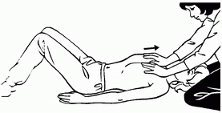  Рис. 5-1 | Грудная клетка растянута. Руки оказывают помощь в дыхании. Пациент также может расположить свои собственные руки на грудь для независимых упражнений

Положение грудной клетки для максимального выдоха
Грудная клетка сокращена, грудина "утоплена", живот уплощен, воздух выходит наружу. | 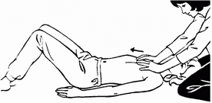  Рис. 5-2
Следующие три упражнения показывают небольшой набор терапевтических упражнений для новорожденных и детей на гимнастическом мяче.
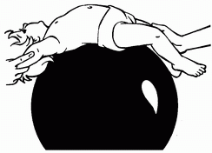  Рис. 5-3 | На спине  Потягивание мышц всего живота и грудной стенки расширяет грудную клетку. Позвоночник также растянут.
На боку.  Растягивание кожных покровов и мышц обращенной кверху стороны тела. Позвоночник изгибается вбок. | 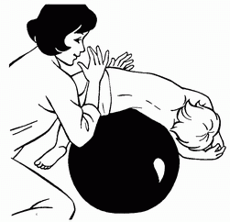  Рис. 5-4
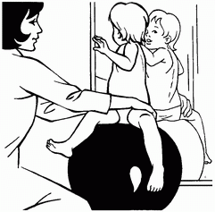  Рис. 5-5 | Вращение из положения сидя.  Вращение между поясничным отделом и плечевым поясом весьма важно для обеспечения мобильности грудного отдела позвоночного столба. Ребенок выполняет данные движения активно, самостоятельно.

Упражнения для мобилизации ВАЖНЫ!
- Упражнения для каждого индивидуума должны подбираться профессиональным специалистом.
- Должны быть отобраны несколько эффективных упражнений.
- По возможности перечень упражнений должен регулярно одобряться и пересматриваться
- Успех достижим лишь при регулярном выполнении упражнений. Спорт и игры не могут заменить эти упражнения, поскольку ребенок может бессознательно избегать определенных движений.

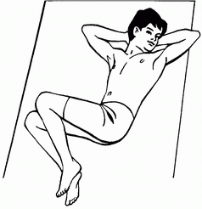  Рис. 5-6 | 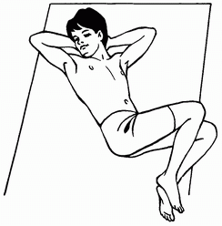  Рис. 5-7
Пациент из исходного положения лежа, руки за голову, ноги поджаты в коленях начинает вращать колени в одну сторону, а голову поворачивать в противоположную. Попеременно колени касаются пола справа и слева, а голова вращается в противоположном направлении. Упражнение легко сочетается с дыхательными движениями.
Пациент занимает скользящее положение на мате, приподнимает и протягивает одну рук, затем другую. Рука может быть приподнята кверху на короткий или длительный период времени. | 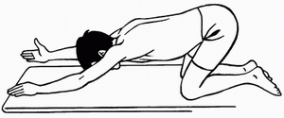  Рис. 5-8

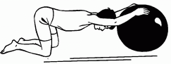  Рис. 5-9 | Исходное положение стоя на коленях. Положить руки на мяч и катить его вперед до тех пор пока спина не станет параллельной полу.
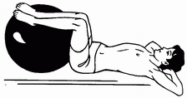  Рис. 5-10 | 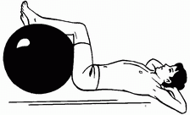  Рис. 5-11
Лежа на спине заложить руки за голову, слегка прижав их к мату, ноги положить на мяч. Удерживая лопатки и голову на месте при помощи расставленных локтей, вращать мяч ногами попеременно влево/вправо.

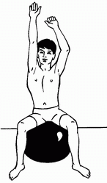  Рис. 5-12 | Сидя на мяче вытянуть руки свободно кверху. Попеременно вытягивать максимально кверху  то одну, то другую руку |  | 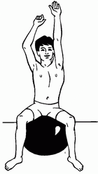  Рис. 5-13
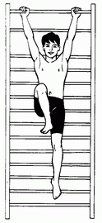  Рис. 5-14 | В следующих трех упражнениях в качестве спортивного снаряда используется "шведская стенка". Исходное положение - повиснуть на руках, не доставая ногами до пола.  Попеременное сгибание ног в колене.
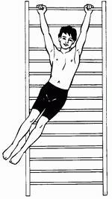  Рис. 5-15 | Раскачиваться ногами влево/вправо.  Также для усложнения данное упражнение можно выполнять медленно. |  | 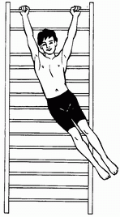  Рис. 5-16
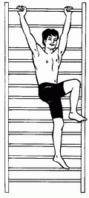  Рис. 5-17 | Попеременно сгибать одну ногу, одновременно с этим вращая туловище. |  | Рис. 5-18
Рис. 5-17 | Попеременно сгибать одну ногу, одновременно с этим вращая торс. |  | Рис. 5-18
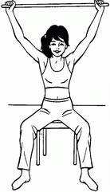  Рис. 5-19 | 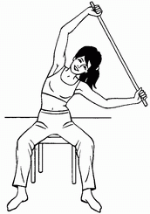  Рис. 5-20 |  | 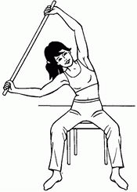  Рис. 5-21
Исходное положение: обе руки подняты максимально высоко.
Вытяну одну руку вертикально вверх, сделать наклон вбок, потянувшись телом за этой рукой.
Затем то же - в другую сторону. Упражнение многократно повторяется.
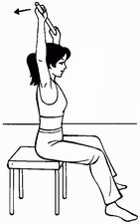  Рис. 5-22 |  | Держась руками за гимнастическую палку, приподнять их максимально кверху-кзади насколько возможно. Руки прямые. Сидя прямо тянуться туловищем вслед за руками.
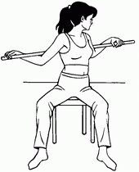  Рис. 5-23 | Заложить палку за спину, свободно опершись на нее руками.  Туловище вращается попеременно то в одну, то в другую сторону вслед за кончиком палки настолько далеко, насколько возможно. Голова следует за движениями палки. |  | 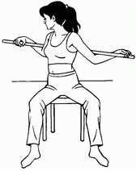  Рис. 5-24
ВНИМАНИЕ! Упражнения на мобилизацию должны сочетаться с
синхронизацией дыхательных движений!
к содержанию

6. Упражнения и манипуляции для кожных покровов и мускулатуры
Если дыхание постоянно осуществляется при помощи вспомогательных дыхательных мышц, это ведет к их напряжению и более плотному их прилеганию к подлежащим соединительнотканным элементам, кожным покровам шеи, плечевого пояса, грудной клетки и живота. Для облегчения дыхания следует снизить данное сопротивление.
Для этого используются следующие манипуляционные приемы:

Захват
Складки кожи живота или грудной клетки захватываются между большими пальцами и остальными пальцами обеих рук и придерживаются на время одного или нескольких дыхательных движений.
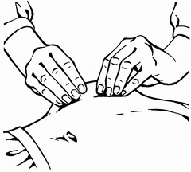  Рис. 6-1 | Вариация:  Захват складки производится в конце выдоха, а затем ребенок должен "выдохом вытолкнуть складку" - на протяжении одного или нескольких дыхательных движений.
Движение кожи  Кожная складка захватывается и "прокатывается" вдоль ребер:  - от позвоночника кпереди к грудине  - от грудины кзади к позвоночнику  Также кожная складка может прокатываться как вдоль, так и поперек мышцы или группы мышц. Движение может осуществляться в такт дыхательному ритму. | 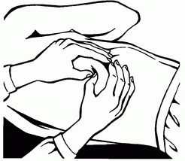  Рис. 6-2
Разглаживание  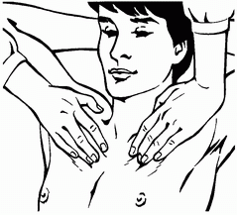  Рис. 6-3 | Кожа между ребрами и вдоль или поперек мышц разглаживается мягким воздействием кончиками пальцев.

Что достигается данными приемами?
- Снимается мышечное напряжение
- Ригидная малоподвижная кожа приобретает большую эластичность
- Ребенок расслабляется
- Облегчается дыхание
- Улучшается кровообращение кожных покровов.
Данное лечение ведет к углублению дыхательных движений, снижает повышенное сопротивление дыхательных путей, снижает усилие для совершения дыхательных движений, облегчает дыхание.
Примечания.
Данные приемы могут выполняться на шее, плечевом поясе, грудной клетке и животе.
Они могут выполняться как физиотерапевтом, так и самим пациентом и легко сочетаться с другими техниками, такими как терапевтические положения тела или аутогенный дренаж.
Интенсивность упражнений должна быть индивидуально подобрана; инструктаж, контроль и коррекции физиотерапевта окажут неоценимую помощь!
к содержанию

7. Терапевтические положения тела
Терапевтическими называются такие положения тела, в которых:
- положение само по себе оказывает положительный эффект
- пациент контролирует свое дыхание
- грудная клетка растягивается

Какой эффект достигается терапевтическим положением тела?
- Повышается эластичность грудной клетки и мягких тканей (кожных покровов, мышц)
- Активируется диафрагма
- Увеличивается объем дыхательных движений
- Внимание обращено на дыхание
- Улучается сниженный бронхиальный клиренс (мобилизация бронхиального секрета)
- Улучшается вентиляция и кровообращение легких (что также способствует предотвращению инфекции)
- Возросшее сопротивление дыхательных путей понижается
- Повышается транспортировка бронхиального секрета
- Выдох в положении отдыха облегчается и удлиняется

За чем следует следить в ходе выполнения упражнений?
Упражнение начинается с принятия исходного положения. Ребенок следит за своим дыханием (просто обратив внимание на свои дыхательные движения, либо положив руки себе на грудь). Затем он принимает терапевтическое положение на период минимум 10 дыхательных циклов до нескольких минут. После этого принимается положение отдыха, вновь идет контроль дыхательных движений. Затем упражнение выполняется в другую сторону.
Каждое упражнение может быть повторено 2-3 раза. Физиотерапевт может усилить позитивный эффект от терапевтического положения, сочетая его с мануальными приемами (захватом, разглаживанием кожи в межреберных промежутках и пр.).
Длительность и количество повторений каждого из упражнений определяются уровнем индивидуальной толерантности к данным упражнениям. Если толерантность снижена (например, вследствие инфекции), предпочтение отдается упражнениям не требующим значительной работы мышц, например, "винт", "луна" (см. ниже).
Не следует принимать все терапевтические положения во время одного сеанса терапии. Выбор наиболее приемлемых положений, составление и корректировка лечебной программы проводятся на регулярной основе физиотерапевтом, работающим с Вами в тесном контакте.
Внимание!
- Не задерживать дыхание во время выполнения упражнения!
- Следите за дыханием во время упражнения! Оно должно быть ровным, спокойным, расслабленным, осуществляться через нос. Если нос заложен, пусть ребенок дышит через слегка приоткрытый рот.
- Если ребенок хрипит, пусть попробует технику дыхания сквозь сомкнутые губы (если хрипы продолжаются, модифицируйте или замените упражнение).
Не переутомляйте ребенка упражнениями, не допускайте развития цианоза (посинения)!
Признаки переутомления ребенка:
- учащенное дыхание
- бледно-серый носогубный треугольник
- посиневшие губы
- впалые межреберные промежутки
Таким образом, вы можете адаптировать интенсивность нагрузки путем:
- выбора того или иного упражнения,
- их длительностью,
- количеством самих упражнений и повторением их циклов,
- интенсивностью упражнений и длительностью положений отдыха.
Каждое упражнение имеет свое название для более легкого и интересного их запоминания ребенком.

Винт в положении на спине
Ребенок лежит на правом боку. Правая нога, лежащая снизу, выпрямлена, левая нога сверху согнута в колене под прямым углом к пояснице. Руки вытянуты перед собой, затем голова и плечевой пояс вращаются влево на максимальный угол. Ребенок сохраняет это положение по меньшей мере на 10 дыхательных движений, прежде чем вернуться в сходное положение для отдыха. Для лучшего контроля за дыханием ребенок может положить свою левую руку на живот. Затем упражнение повторяется с другой стороны.
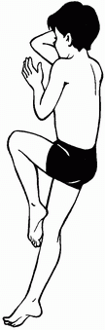  Рис. 7-1 a  Исходное положение | 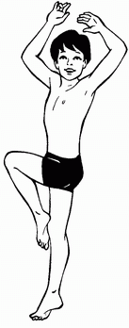  Рис. 7-1 b  Винт | 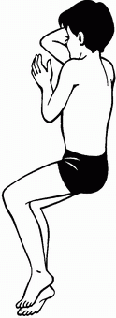  Рис. 7-1 c  Отдых
Эффект:
- интенсивное растягивание груди и мягких тканей
- активация диафрагмы
Вариации:
- При наличии проблем в люмбарной (поясничной) зоне верхняя нога может быть согнута меньше - так сильно, как это возможно.
- При наличии проблем в тазобедренных суставах могут быть поджаты обе ноги
- Руки могут быть согнуты в локтях
- Правая рука удерживает левое колено прижатым к мату
- Физиотерапевт прижимает плечи и ногу к мату, усиливая тем самым амплитуду вращения (внимание, не захватывать плечо или колено)
- Физиотерапевт может усилить позитивный эффект от терапевтического положения, сочетая его с пассивной техникой - мануальными приемами (захватом, движением кожи, разглаживанием кожи в межреберных промежутках и пр.)
- Ребенок может ингалировать лекарство, находясь в положении "винта".

Винт в положении на животе
Ребенок лежит на животе, обе руки вытянуты вперед. Затем голова поворачивается вправо, правая нога сгибается под прямым углом к пояснице и данное положение удерживается по меньшей мере на протяжении 10 дыхательных циклов, прежде чем вернуться в сходное положение для отдыха. Дыхательные движения легко распознаются по движению живота по направлению к мату. Затем упражнение повторяется с другой стороны.
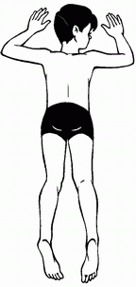  Рис. 7-2 a  Исходное положение | 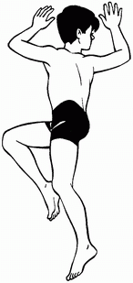  Рис. 7-2 b  Винт | Рис. 7-2 c  Отдых
Эффект - см. комментарий к предыдущему упражнению.
Вариации:
- При сниженной эластичности голова может быть повернута в ту же сторону
- Руки могут быть согнуты в локтях

Скольжение вперед
Ребенок сидит выпрямившись на коленях. Затем руками начинает перебирать вперед по мату, сохраняя прямую линию спины и головы, при этом ягодицы остаются позади колен. Данное положение удерживается по меньшей мере на протяжении 10 дыхательных циклов, прежде чем принимается положение для отдыха, в котором живот свободно движется между коленями.
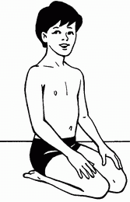  Рис. 7-3 a Исходное положение | Эффект:  - Вытягивание и выпрямление позвоночника, особенно его грудного отдела.  - Вытягивание мышц грудной клетки.
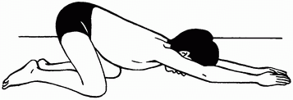
Рис. 7-3 b Скольжение вперед
Вариации:  - Лбом можно дотянуться до мата  - Руки передвигаются не только вперед,  но и вправо или влево | 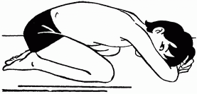  Рис. 7-3 c Положение отдыха

Жираф
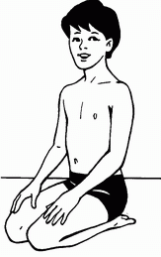  Рис. 7-4 a Исходное положение | Ребенок сидит выпрямившись на коленях, руки протянуты вперед.
Эффект:  - Вытягивание и выпрямление позвоночника, особенно его грудного отдела.  - Вытягивание мышц грудной клетки. | 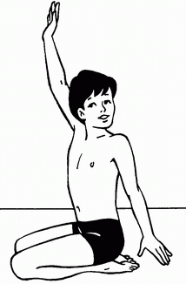  Рис. 7-3 b Жираф
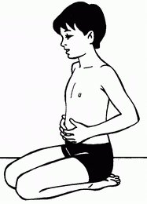  Рис. 7-3 c Положение отдыха | Вариации:  - Лбом можно дотянуться до мата  - Руки передвигаются не только вперед,  но и вправо или влево

Кувырок назад
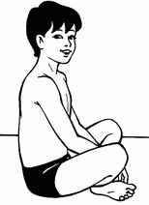  Рис. 7-5 a Исходное положение | Ребенок сидит на мате выпрямившись скрестив ноги.
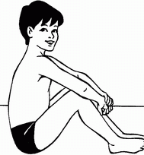  Рис. 7-5 b Промежуточное положение | Затем вращается назад, перекидывая ноги за голову, так что колени двигаются к ушам. Можно помочь себе руками, поддерживая ягодицы или бедра.
Это положение удерживается в течение 10 дыхательных циклов.  ВНИМАНИЕ!  - Не следует забрасывать колени слишком далеко кзади, чтобы сохранить спокойное расслабленное дыхание.  - Упражнение может вызвать бронхоспазм! Осторожно с гиперчуствительными бронхами!  - Следите за тем, чтобы живот не был слишком сжат.  - Если ребенок жалуется на боли в шейном отделе позвоночника, следует сменить упражнение. | 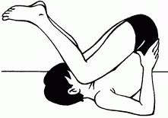  Рис. 7-5 c Кувырок  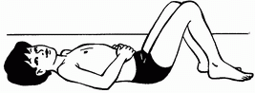  Рис. 7-5 d Положение отдыха
Эффект:
- Ребенок более четко контролирует дыхательные движения на спине.

Узелок
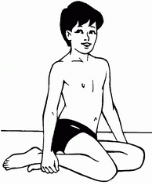  Рис. 7-6 a Исходное положение | Ребенок сидит на мате, ноги поджаты чуть сбоку вправо.
Правая ступня переносится через левое колено, а туловище и голова поворачиваются вправо. Правая рука опирается позади ягодиц, как можно ближе к ним, пальцы вытянуты кзади.  Левым локтем "доворачивается" правое колено. Голова находится на одной прямой с позвоночником и обращена кзади.  Это положение удерживается в течение 10 дыхательных циклов. | 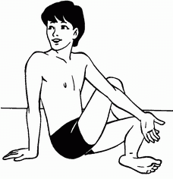  Рис. 7-6 b Узелок
Затем ребенок садится для отдыха "по-турецки", после чего упражнение повторяется в другую сторону.  Эффект:  - Растяжение и вращение туловища  - Эластичность мягких тканей живота и грудной клетки | 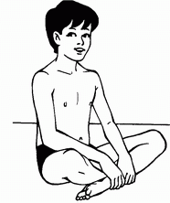  Рис. 7-6 c Положение отдыха

Месяц (луна)
Ребенок лежит на спине, обе руки вытянуты. Затем одна за другой руки и ноги попеременно перемещаются направо, так что тело приобретает С-образную форму ("месяц"). Плечи и ягодицы прилежат к мату все время. Данное положение удерживается по меньшей мере на протяжении 10 дыхательных циклов, прежде чем вернуться в сходное положение для отдыха. Затем упражнение повторяется в другую сторону.
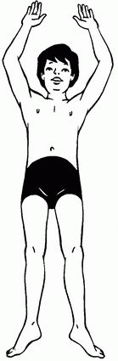  Рис. 7-7 a  Исходное положение | 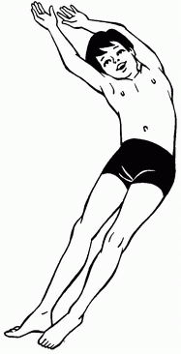  Рис. 7-7 b  Месяц | 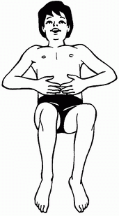  Рис. 7-7 c  Отдых
Эффект - боковое растяжение мышц и кожных покровов туловища и грудной клетки.
Вариации:
- Для лучшего контроля за дыханием можно положить руку "внутренней" (не растянутой) стороны себе на живот.
- Пальцы "внутренней" руки могут ползти по мату навстречу "внутреннему" колену, в то время как "внешняя" рука продолжает тянуться.
- Положение может сочетаться с пассивной техникой - мануальными приемами (захватом, движением кожи, разглаживанием кожи в межреберных промежутках и пр.)

8. Аутогенный дренаж
Аутогенный дренаж - техника для самостоятельного выделения (выведения) слизистого секрета из дыхательных путей. Пациент способствует лучшему выведению мокроты без посторонней помощи, что повышает его самооценку, дает независимость.
Данная техника была разработана в Бельгии проф.Александром (Alexandre), д-ром Дабом (Dab) и физиотерапевтом Шевалье (J.Chevailler). Она была принята в 1984 году Немецкой физиотерапевтической рабочей группой и модифицирована в сотрудничестве с проф.Линдерманом (Linderman) из Детской клиники Университета Гисена.

Метод
Пациент дышит медленно и глубоко через нос, вызывая тем самым комбинированные торако-абдоминальные движения. Затем следует задержка дыхания на 2-3 секунды. После чего начинается пассивный выдох, который по мере его нарастания становится активным. Таким образом, мы говорим о пассивно-активном выдохе.

Выдох
- Пассивный = Расслабленный, без участия дыхательных мышц быстрый поток воздуха.
- Активный = медленный, долгий, при помощи аккуратной поддержки дыхательной мускулатуры.
Пассивно-активный выдох осуществляется за одно дыхательное движение.
Длительность выдоха определяется количеством и локализацией слизи в дыхательных путях:
чем меньшее количество слизи в дыхательных путях большого диаметра, тем дольше выдох,
чем большее количество - тем короче выдох.

Аутогенный дренаж - дыхание.
Вдох через нос
пауза
Выдох через нос или рот
1. Пассивный
2. Активный

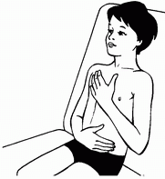  Рис. 8-1 | Аутогенный дренаж выполняется в положении сидя или лежа. Если ребенок предпочитает сидячее позицию, следует принять вертикальное, но удобное и расслабленное положение. Руки располагаются на животе и груди, следуя за дыхательными движениями. Это дает возможность чувствовать вибрацию грудной клетки и ощущать "потрескивание" по мере транспорта секрета по бронхам и трахее. Когда мокрота достигает верхние отделы дыхательных путей, она без труда эвакуируется кашлем или отхаркиванием.
Дыхание с преодолением сопротивления (экспирационный стеноз) предупреждает бронхиальный коллапс или спазм, в случаях, когда бронхиальная система нестабильна и/или гиперактивна. Такое сопротивление можно создать, если дышать через нос, слегка вздыхать или дуть (эквивалент дыхания через сжатые губы)

Эффект
Углубленное дыхание вызывает изменение бронхиального диаметра - так называемые изменения бронхиального калибра.
Бронхи окружены эластичной легочной тканью. По мере расширения грудной клетки при вдохе бронхиальный диаметр увеличивается; на выдохе грудь спадает, диаметр соответственно уменьшается. (см. рис.8-2). Изменения просвета бронхов способствуют транспортировке мокроты. Эластичная легочная ткань спадается, что обеспечивает пассивный выдох и создает быстрый воздушный поток, который продвигает слизистое отделяемое в сторону рта, против сил гравитации (см. раздел "Основы анатомии и физиологии дыхательной системы"). Дыхательные пути настолько сужены при активном выдохе, что они буквально "выталкивают" мокроту из мелких бронхов в более крупные. | 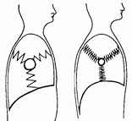  Расширение Сужение  диаметра диаметра  Рис. 8-1
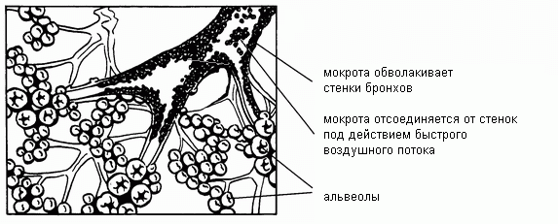
В конце вдоха важна пауза для удержания расширенного просвета дыхательных путей, с тем чтобы позволить воздуху проникнуть в отдаленные и частично суженные отделы позади мокроты.
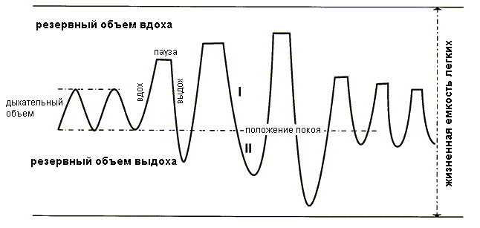
Рис. 8-4 Аутогенный дренаж, график
Комментарии к графику выше.
- Выдох:
1. пассивная фаза - быстрый воздушный поток
2. активная фаза - медленный воздушный поток
- Период покоя: конец нормального выдоха
- Жизненная емкость: максимальный объем воздуха, который может вместиться в легкие при самом глубоком вдохе после полного выдоха.
- Инспираторная и экспираторная глубина: определяется количеством и локализацией слизи в дыхательных путях.

Применение и рекомендации
Аутогенный дренаж должен выполняться до еды или не ранее, чем через час после нее. Рекомендуется до и во время процедуры пить небольшое количество жидкости, например теплый чай. Это особенно важно, если мокрота густая и вязкая, ее транспорт замедлен и затруднен, а вызвать кашель не удается (см. раздел "Подавление кашлевого раздражения - техника кашля")
По длительности он занимает от 20 мин. до часа и выполняется несколько раз в день. Определяется наиболее удобное для него время.
Также, для экономии времени аутогенный дренаж можно сочетать с ингаляциями лекарств.
Как время, так и длительность упражнений определяется статусом легких, а именно:
- количеством мокроты
- степенью гиперреактивности бронхиальной системы
- тренированностью дыхательных мышц
- индивидуальным общим самочувствием
Технику аутогенного дренажа ребенок может осваивать примерно с 4-х летнего возраста, при регулярном применении физиотерапевтического лечения.

Ошибки
Какие ошибки при выполнении аутогенного дренажа наиболее распространены?
Кашель раздражения может появиться, если
- вдох слишком быстрый
- выдох слишком длительный
- начальная фаза пассивного выдоха слишком быстрая
- длинная экспираторная фаза слишком форсирована
- не создано сужения, препятствия (например, губы "трубочкой"), несмотря на назначение
- аутогенный дренаж выполняется в положении лежа плашмя на спине (назначается в очень редких случаях).
Затрудненное дыхание может возникнуть, если
- аутогенный дренаж проводится слишком долго
- выдох слишком длительный, форсированный, повторяется слишком часто
Ослабляется внимание за точным соблюдением методики
- ребенок переутомился от выполняемой процедуры
- слишком много внешних звуковых или зрительных отвлекающих факторов
- процедура выполняется в спешке, в условиях дефицита времени
Если ребенку больше выговаривают за ошибки, нежели хвалят за достигнутые результаты, развивается неуверенность в себе.
Аутогенному дренажу должен обучать квалифицированный, специально подготовленный физиотерапевт, который в дальнейшем регулярно контролирует правильность выполнения процедуры.

9. Дыхание через Флаттер ("Flutter")
Устройство VRP1-Desitin, известное также как "флаттер", применяется для дыхательных упражнений с 1989 года.
Его конструкция подобна свистку. Устройство состоит из тела, конуса с отверстием для выдоха, стальным шариком и крышкой с перфорациями. | 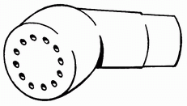  Рис. 9-1
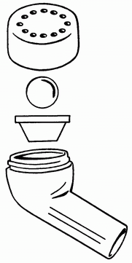  Рис. 9-2 | Ребенок выдает через устройство, а металлический шарик играет роль препятствия. Он вращается, перемещается хаотично по конусообразной камере, открывая и закрывая канал.  В чем эффект флаттера?  Выдох, произведенный с дополнительным сопротивлением повышает давление в бронхах и легких, сохраняя во время выдоха дыхательные пути открытыми дольше, даже если бронхиальная стенка ослаблена или нестабильна (бронхиальный коллапс).  Сопротивление шарика, а также его попеременные подъем и падение вызывают рост давления в бронхах и изменение их диаметра.  За счет колебаний давления - шарик "вибрирует", - данная вибрация передается на бронхиальные стенки, мокрота не удерживается на них и отрывается.
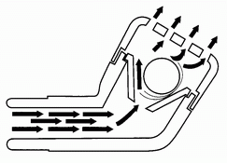  Рис. 9-3 | 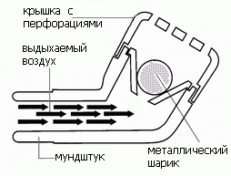  Рис. 9-4
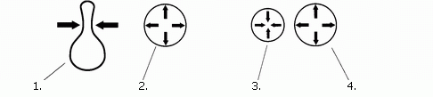
Рис. 9-5
- Коллапс нестабильных дыхательных путей при выдохе без сопротивления
- В момент, когда шарик закрывает выход потоку выдыхаемого воздуха, давление нарастает и бронхи расширяются
- В момент, когда шарик приподнялся и полностью открыл выход воздуху, давление падает и бронхи сужаются
- Последующее быстрое нарастание давления - бронхиальный диаметр остается широким
Быстрые изменения уровня давления в дыхательных путях вызывают осцилляции бронхов. Это означает, что в момент, когда шарик приподнимается в конусе, препятствия выдыхаемому воздуху нет, а при падении шарика вниз, поток воздуха приостанавливается. Эти изменения в скорости потока (быстрый-медленный) способствуют отделению мокроты от бронхиальных стенок и ее дальнейшему транспорту.
Флаттер работает за счет быстрой смены давления и скорости потока!

Применение флаттера:
- борьба с бронхиальным коллапсом
- улучшение транспортировки слизи и, тем самым, повышение легочной вентиляции
- подавлять кашлевое раздражение
Методика  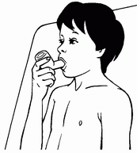  Рис. 9-6 | Дыхание через флаттер обычно осуществляется в положении сидя.  Длительный глубокий вдох через нос сменяется примерно 3-х секундной паузой, а затем нефорсированным спокойным выдохом через флаттер.  Для того, чтобы произошло отделение мокроты требуется разнообразное количество дыхательных движений, однако по опыту, как правило, порядка 20-25.
Затем следует фаза эвакуации мокроты. Эвакуация мокроты осуществляется отхаркиванием, откашливанием или короткими резкими выдохами, когда мокрота достигает верхних отделов трахеи. Затем возможна небольшая пауза, если пациент устал. Кашлевое раздражение может быть подавлено посредством короткого кашлевого движения в флаттер, и затем выдохом сквозь устройство (нечто среднее между кашлем и выдуванием).

Положение прибора.
Держать прибор можно в различных позициях. Исходная позиция - горизонтальное положение прибора. Изменение позиции ведёт к изменению сопротивления выдоху. Инструктору по лечебной физкультуре надо определить, какая позиция лучше всего подходит пациенту. Оптимальная позиция положения прибора определяется
- ощутимой вибрацией в грудной клетке,
- локализацией и количеством слизи в бронхах,
- интенсивностью включения в работу выдыхательной мускулатуры.
Обратите внимание:
- VRP1-Desitin должен быть зажат между зубами.
- Губы охватывают мундштук.
- Язык не должен закрывать выходное отверстие мундштука.
Для некоторых пациентов выдох с сопротивлением шарику в 28 граммов связан со значительной работой выдыхательной мускулатуры. Поэтому можно использовать шарик меньшего веса, например, из стекла или глины, которые увлажняются выдыхаемым воздухом и становятся тяжелее. Это оправдывает себя и у маленьких детей: игровой элемент.

Дыхание через флаттер можно комбинировать с ингаляцией
При этом пациенты держат в одной руке ручку ингалятора, в другой - флаттер. Выдох с помощью мундштука ингалятора, пауза после вдоха, выдох - через Флаттер.  Пользованию VRP1-Desitin можно легко научить и научиться.  Флаттер особенно рекомендуется маленьким детям и пациентам, у которых выделяется много слизи, а также тем, у кого сильно выражено кашлевое раздражение.  О дезинфекции прибора см. "Ингаляция" и "Дезинфекция приборов". | 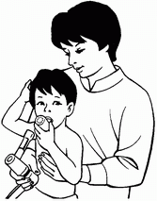  Рис. 9-7 Комбинирование ингаляции  и дыхания через флаттер

10. Дыхание с помощью прибора PEP
Техника дыхания с PEP - это техника дыхания с преодолением сопротивления. При этом повышается внутрибронхиальное давление (Positive Expiratory Pressure = Позитивное Давление на Выдохе). Сопротивление, которое необходимо преодолевать при дыхании, можно регулировать и таким образом индивидуально подстраивать к пациенту.
Дыхательные лечебные аппараты, имеющие вариабельное сопротивление:
РЕР-маска (первоначальная форма, используемая особенно в Дании) и Pari-PEP-система.
Дыхание с помощью PEP помогает:
- держать дыхательные пути открытыми в фазе выдоха (предотвращение бронхиального коллапса),
- углублять вдох и выдох - интенсификация колебаний калибров бронхов,
- выделять слизь и ее эвакуировать,
- открыть участки дыхательных путей с недостаточной аэрацией (ателектазы).
- уменьшить вздутие лёгких,
- увеличить поток воздуха в конце фазы выдоха (доля потока максимального выдоха).
Дыхание с помощью PEP намного облегчает лечение и является хорошим дополнением к приёмам физиотерапии. Но оно требует концентрации и хорошей дыхательной работы. Поэтому учиться этой процедуре пациенты должны под руководством инструктора по лечебной физкультуре, который специально обучался этому.
Перед инструктажем по использованию приборов PEP необходимо научить пациентов диафрагмальному дыханию, так как при дыхании с помощью PEP надо делать более глубокие вдох и выдох.
Вначале инструктор должен контролировать работу органов дыхания в более короткие промежутки ( 2-3 раза в неделю) и при необходимости изменять величину сопротивления до тех пор, пока пациент не научится сам определять, когда и какое сопротивление ему использовать.
Необходимость смены сопротивления может возникнуть и при инфекциях. Во время тяжелой инфекции использование прибора PEP может быть не под силу.
Не использовать без инструктажа методиста по лечебной физкультуре!
Решение о назначении лечения с помощью дыхательного прибора PEP принимают совместно врач, физиотерапевт и пациент. При предварительном обследовании обязательно проводится проверка функционального состояния лёгких.
Основные показания для назначения лечения с применением PEP:
- склонность к бронхиальному коллапсу,
- эмфизема,
- гиперчувствительность бронхиальной системы,
- диагностирование участков лёгких с недостаточной аэрацией

Описание

1. Маска PEP
Маски бывают различной величины. Маска состоит из прозрачной части для лица с мягкими краями из латекса и приспособлениям для закрепления вентилей, одного - для вдоха и другого -для выдоха.
Дыхание с помощью маски PEP

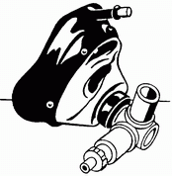 | 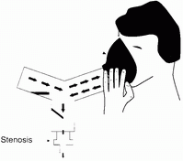 | 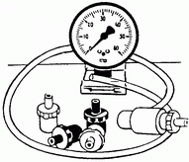

Элементы сопротивления диаметром 1,5 мм-5,0 мм могут быть выборочно насажены на вентиль для выдоха. Между вентилем для выдоха и элементом сопротивления для контроля прикрепляется манометр (индикатор давления).
2. Система PEP  Система PEP 1 состоит из прозрачных пластмассовых частей: верхней и нижней частей PEP без индикатора давления, нижней части PEP с индикатором давления, мундштука, зажима для носа. | 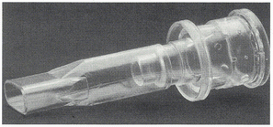
Система PEP 2. Части системы PEP, комбинированные с индикатором давления 0-100 мбар, составляют систему PEP 2. | 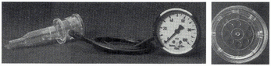
Элементы сопротивления выдоху диаметром 1,5 - 5,0 мм можно регулировать завинчиванием или вращением верхней части PEP.

Применение  Маска PEP  Пациент сидит прямо, опираясь локтями на стол, маска прикладывается к открытому рту, плотно прикрывая рот и нос |  | 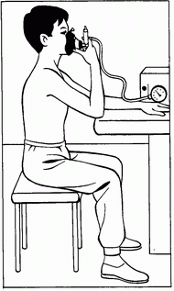
Система PEP  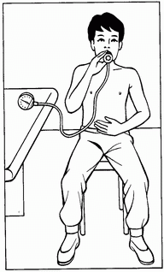 | Пациент сидит прямо, вставляет мундштук в рот, придерживая его плотно сомкнутыми губами. |  | 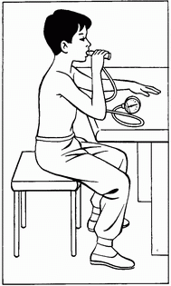
Мундштук не зажимать зубами, следить за тем, чтобы губы были плотно сомкнуты.

Дыхание с помощью прибора PEP:
- Произвести медленный и глубокий вдох.
- Воздух задержать на 2-3 секунды
- Выдох с сопротивлением - выдох активный с включением выдыхательных мышц.
Выдох как можно более полный. Живот и грудная клетка заметно уплощаются.
- Через каждые 10-20 дыхательных циклов прибор временно убрать, отдохнуть и отхаркать форсированным выдохом отторгнутый секрет (huff).
- При позыве к кашлю можно сделать от одного до трёх кашлевых толчков .
Кашель в маску или в прибор PEP сокращает и облегчает откашливание.
Как определить для каждого пациента силу сопротивления при выдохе?
Надо, чтобы каждый пациент испробовал отдельные сопротивления. Сечение сопротивления (стеноз) выбрано правильно, если больной может удержать давление при выдохе не менее 10 см.водн. ст. в течение нескольких секунд и если дыхание с прибором PEP больной может производить без усилий в течение двух минут. Это давление измеряется манометром.
Давления до 30 см.водн.ст., как правило, выдерживаются больными без труда. Более высокое давление можно устанавливать только с разрешения врача. Пациент или лечащий пользуются манометром для установления самого эффективного сопротивления.
Манометр даёт больному возможность контролировать:
- равномерный выдох, с наблюдением движения стрелки вниз;
- спокойный выдох;
- достижение и поддерживание определённого давления.
Через некоторое время выявляется, что пациент настолько хорошо освоил работу с прибором PEP, что и без наблюдения за манометром может всегда достигать нужных показателей. При этом только лечащий наблюдает за манометром и осуществляет контроль. Продолжительный перерыв после нескольких проведенных циклов (один цикл состоит из 10-20 вдохов и выдохов и короткой паузы для выведения секрета) должен быть использован для расслабления, например, в положении, облегчающем дыхание, или на надувном мяче.
Как часто и как долго будет применяться дыхательный прибор PEP зависит от количества секрета и от степени вздутия лёгких.
ВНИМАНИЕ! Пользуясь прибором, будьте осторожны,
если в момент пользования прибором наблюдается:
- набухание шейных вен,
- покраснение лица,
- усиленная работа дыхательных мышц,
- сильно подтянутые вверх плечи,
- незначительное движение грудной клетки и живота,
- сильная усталость;
а после пользования прибором наблюдается:
- повышенная частота дыхания,
- посинение губ и пальцев,
- головная боль.
Напряжение при выдохе со слишком сильным сопротивлением ведёт к перегрузке правого желудочка сердца и кислородной недостаточности.

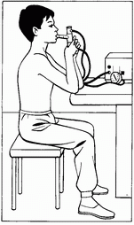  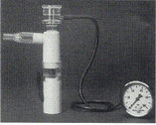 | Дыхание через прибор PEP можно комбинировать с ингаляцией и с аутогенным дренажем.  Целесообразно ввести дыхание с помощью прибора PEP примерно через пять минут после начала ингаляции, так как в этом случае ингалируемые медикаменты оказывают лучшее действие и облегчают дыхание через прибор PEP. Чтобы обучить больного вдыханию ингалируемых средств через рот, можно закрыть носовое отверстие зажимом.  Количество дыхательных циклов с помощью PEP во время ингаляции зависит от состояния больного и количества секрета.  Преимущества сочетания ингаляции и дыхания с помощью PEP:  - более быстрое, эффективное отторжение секрета,  - медикамент подаётся в нужное место,  - экономия времени.  Об уходе за приборами см. главу "Дезинфекция приборов"
к содержанию

11. Применение дозированного и удлинённого дыхания с сопротивлением губами при муковисцидозе

Дозированное сопротивление с помощью губ
Дозированное сопротивление губами - сопротивление выдоху - выполняется в индивидуальном ритме дыхания. Оно возникает при спокойном прохождении воздуха при выдохе через неплотно сомкнутые губы.

Эффект. Поток выдыхаемого воздуха задерживается и таким образом может быть замедлен процесс выдоха. В результате стеноза дыхательные пути с нестабильными стенками (трахеи и бронхов) и бронхи, суженные из-за слизи, из-за спазм бронхиальных мышц, как и отёков слизистой оболочки, остаются дольше открытыми.
Таким образом можно избежать коллапса или сжатия трахеи и бронхов и дальнейшего вздутия уже вздутых лёгких. При физической нагрузке и применении утомляющих способов для удаления секрета пациенты испытывают меньше затруднений при дыхании. Они используют вдыхаемый воздух более полно и защищают дыхательные пути от дальнейших повреждений.

Методика. Дозированное дыхание с сопротивлением рекомендуется применять особенно при физической нагрузке, как бег, подъёмы, прыжки. Детям постоянно надо напоминать о применении этой техники дыхания. Они должны начать применять дозированное дыхание с сопротивлением с началом движения и закончить только тогда, когда пройдут затруднения с дыханием. При астматическом удушье у больных муковисцидозом с очень чувствительными бронхами дозированное дыхание с сопротивлением помогает сохранять спокойствие и ждать эффекта от принятого лекарства ( см. главу "Расслабление при физиотерапии дыхания").

Удлинённое дыхание с сопротивлением губами
Удлинённое сопротивление губами - это сужение дыхательных путей на выдохе, выполняемое с включением всей дыхательной мускулатуры грудной клетки. Повышенное давление возникает, если долго дуть (выдыхать), напрягая мышцы живота и спины, что ощущают сами пациенты и может почувствовать физиотерапевт.

Эффект. Работа мышц при выдохе, т.е. воздействие силы извне на грудную полость, приводит к повышению давления в грудной полости. Повышенное давление в грудной полости сужает бронхи и в результате этого сужение сечения бронхов ускоряет эвакуацию секрета, потому что поток воздуха через узкие трубки проходит быстрее и забирает с собой разжиженную слизь. При этом стеноз на выдохе предотвращает коллапс дыхательных путей. Надо избегать сильного сужения бронхов, мешающего эвакуации слизи, и проявляющегося как свистящее дыхание, или пищащий шум во время выдоха. Успешная эвакуация секрета прослушивается в "хрипах" слизи в области трахеи под гортанью.

Методика. Методика "длительного сопротивления" должна применяться при затруднении удаления слизи 3-4 раза подряд. Дети с нестабильными, предрасположенными к спадению дыхательными путями, должны сочетать "дыхание с сопротивлением" с менее утомительными приёмами, например, аутогенным дренажем.

12. О значении кашля
Кашель - это произвольный или непроизвольный взрывной выброс воздуха из дыхательных путей, расположенных более глубоко, и из лёгких, иногда с мокротой (слизь, посторонние частицы). Кашель - это защитный рефлекс дыхательного тракта. Вызывается кашель посторонними частицами, слизью (механически), термическим воздействием (холодный воздух) и раздражающими газами (химическое раздражение) через нервные волокна, расположенные в покровной ткани (эпителии) гортани, трахеи и больших внутрилёгочных дыхательных путях. Инфекционные или аллергические изменения также вызывают кашель, обусловленный острым или хроническим опуханием слизистой оболочки, отложениями слизи или бронхоспазмами. После глубокого вдоха голосовая щель ещё закрыта. После того как повышается давление в лёгких и бронхах в результате напряжения мышц живота, груди и спины, внезапно открывается голосовая щель и появляется взрывной выдох. При этом возникает очень высокое давление (до 300 мм.рт. ст.) и трахея частично сжимается. В процессе кашля развивается сверхскорость, достигающая скорости звука ( 333 м/сек).
Кашель - самый действенный механизм для удаления инородных тел и слизи. И при острых и хронических формах бронхита кашлевый механизм (кашлевый клиренс) остаётся самым эффективным. Кашель - последнее звено в цепи эвакуационного механизма слизи (мукоцилиарный клиренс). При воспалительных изменениях, при которых ослабляется толщина стенок (нестабильных) дыхательных путей, внутри грудной полости (внутриторакальное давление) кашель может вызвать коллапс дыхательных путей и тем самым прервать выдыхаемый поток. Таким образом прерывается и эвакуация слизи в бронхах в направлении ко рту. Слизь задерживается и не выводится.
Непродуктивный кашель возникает в результате раздражения слизистой оболочки дыхательных путей без отделения слизи (начальная стадия воспаления, газы, химическое раздражение). Продуктивным кашлем называется кашель, который сопровождается эвакуацией слизи из бронхов. При муковисцидозе нарушен кашлевой клиренс (механизм очищения кашлем) из-за вязкой, бедной водным компонентом бронхиальной слизи. Ослабленные в результате хронического воспаления дыхательные пути могут быть также слегка сдавлены (компримированы). Поэтому надо при применении техники самоочищения возникающее кашлевое раздражение задерживать до тех пор, пока слизь не достигнет верхних дыхательных путей. Тогда слизь откашливается или отхаркивается (см. ниже "Подавление позыва к кашлю):

13. Подавление кашлевого раздражения
техника кашля - Huffing - FET

Когда мы кашляем?
Кашель - важный механизм очищения лёгких. В результате раздражения стенок бронхов возникает так называемый кашлевый рефлекс. Так из лёгких выводятся, например, инородные тела и слизь, (см. предыдущую главу). Важно, однако, чтобы кашель был эффективным:
- эффективный кашель: слизь отхаркивается после одного или двух толчков кашля;
- неэффективный: продолжительный приступообразный кашель без выделения слизи.
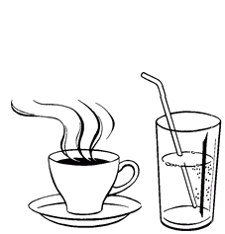

Как избежать неэффективного кашля?
Если кашель начинается слишком рано, то прерывается эвакуация выделяемой слизи, а при продолжительном кашле сдавливаются дыхательные пути. Поэтому надо всегда стараться подавлять кашлевое раздражение.
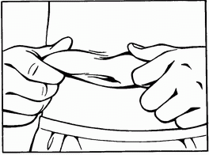
Больным, склонным к неэффективному кашлю, рекомендуется либо самим, либо вместе с инструктором по лечебной физкультуре попробовать следующее:
- сглотнуть слюну;
- вдохнуть, как бы принюхиваясь;
- задержать воздух (закрыть нос и рот);
- между отдельными фазами с задержкой воздуха, дальше дышать поверхностно, сосредотачивая при этом внимание на дыхательных движениях;
- сначала медленно вдохнуть, (чтобы расширить дыхательные пути ), затем задержать воздух и лишь после этого делать короткие вдох и выдох.
- попить: теплое или, наоборот, холодное;
- положение: голова выше уровня туловища, попробовать исходные положения, облегчающие дыхание.
- дозированное сопротивление дыханию со сжатыми губами,
- успокаивающее поглаживание по спине;
- захват, разминание кожи проводится либо самостоятельно, либо помощником

Кашлять надо правильно!

Как выполняется техника кашля?
Как только слизь поступает в гортань или верхний участок трахеи, кашлять с сомкнутыми губами или ртом, прикрытым рукой, чтобы слизь прошла в направлении рта через как можно шире открытые дыхательные пути.
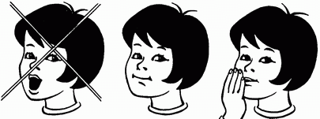
Правильно - третий вариант! Губы сомкнуты, рот прикрыт
Откашливание в прибор Флаттер или в PEP-маску может оказать заметную помощь.

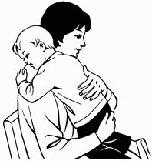
Huffing - FET
Другим видом техники дыхания, способствующим отводу секрета, является, так называемый, Huffing, (учащённый, прерывистый выдох через рот) - один из приёмов FET (Forced Expiration Technique) = техника усиленного выдоха. При широко открытых дыхательных путях производится быстрый толчкообразный выдох, при помощи которого удаляется слизь.
FET - один из приёмов дыхания, разработанных Бернис Томпсон (Bernis Thompson). Однако в Германии, за исключением Huffing, эти приёмы редко применяются.

Как действует Huffing?
Во время быстрого выдоха возникает сильный поток воздуха, транспортирующий слизь в направлении рта по крупным дыхательным путям. Впоследствии слизь может быть удалена коротким отхаркиванием.

Как осуществляется учащённо-прерывистое дыхание Huffing?
После медленного вдоха с последующей задержкой вдоха производятся быстрые прерывистые выдохи через рот.
Характерным признаком этого вида выдоха является то, что сразу же наступает напряжение мышц живота . Рекомендуется производить не более одного - двух прерывистых выдохов. Затем следуют спокойные глубокие вдохи.
Во избежание сужений дыхательных путей необходимо строго дозировать работу мышц, участвующих на выдохе.

14. Фаза расслабления при физиотерапии дыхательных путей
Под расслаблением понимается фаза переключения с напряженного состояния на состояние покоя и внутреннего спокойствия. При физиотерапии органов дыхания это происходит путем сосредоточенного внимания на ритмике дыхания в фазе покоя, т.е. на движениях живота с учетом паузы между вдохом и выдохом.
Таким образом достигается ограничение поля сознания с отключением чувства беспокойства, а во время одышки, и чувства страха. В то же время исключается возможность перенапряжения вдыхательных мышц грудной клетки и выдыхательных мышц живота, и тем самым сокращается так называемая работа дыхания. Под работой дыхания понимается потребление мышцами энергии, необходимой для обеспечения дыхательного объёма .
Снятие напряженности, как показывает опыт, необходимое условие для удаление секрета из дыхательных путей.
Применение метода снятия напряженного состояния у пациента зависит от его возраста. Детей грудного возраста можно успокоить, покачивая их равномерными движениями. Дети дошкольного и раннего школьного возраста успокаиваются, когда им читают или что-нибудь рассказывают. Особую роль играет при этом правильное положение тела, т.е. поза, способствующая снятию напряжения. На детей грудного возраста успокаивающе действует положение лёжа на животе в кроватке или поперёк на коленях родителей или инструктора по лечебной физкультуре. Очень успокаивающе действует на ребёнка , когда он лежит у матери на руках, положив головку ей на плечо.
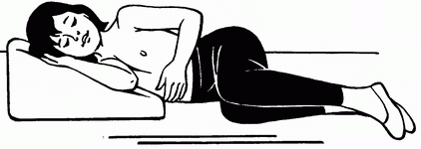
Положение лёжа на боку или на спине рекомендуется лишь в тех случаях, когда грудной ребёнок хорошо себя чувствует. Дети раннего и школьного возраста, подростки и взрослые выбирают положение по своему усмотрению. Это может быть и положение лёжа на боку с приподнятой верхней частью туловища, и лёжа на спине с приподнятой частью туловища (рис. 14-4), и лёжа с провисающим животом (рис. 14-3), и положение сидя, прислонившись к спинке сидения (рис. 14-5), "поза кучера" (рис. 14-6).
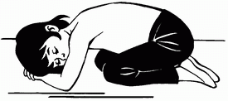  Рис. 14-3  Ребенок в положении с провисающим животом | 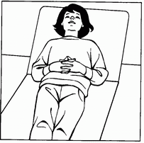  Рис. 14-4  Подросток. Лежит на спине с приподнятой верхней частью туловища, руки на животе.
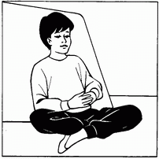  Рис. 14-3  Подросток. Положение сидя в "позе портного", скрестив ноги, спиной прислонившись к стенке или спинке сидения, руки на животе. | 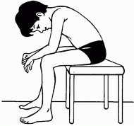  Рис. 14-3  Ребенок в "позе кучера"
Находясь в этих положениях, дети, подростки и взрослые, в большинстве случаев закрыв глаза и положив руки на живот, а позже и без контакта рукой, сосредотачивают своё внимание на движениях, имеющих место во время брюшного дыхания.
Ожидание вдоха после паузы дыхания является признаком расслабленного состояния. Как показывает опыт, дозированное сопротивление дыханию губами способствует снятию напряжённого состояния.

Положения, облегчающие дыхание
Облегчающими дыхание положениями считаются позы, при которых больной
- обходится по возможности без активной мышечной работы,
- может легче дышать,
- может отдохнуть после нагрузки

Как правильное положение тела влияет на дыхание?
1. Облегчается дыхание
- благодаря правильному положению грудной клетки при вдохе и сопутствующему этому расширению бронхов снижается сопротивление дыхательных путей;
- благодаря силе тяжести, действующей на диафрагму, облегчаются и вдох, и выдох (воздух проходит легче);
2. Углубляется дыхание
- благодаря уменьшению сопротивления дыхания;
- благодаря снятию напряженного состояния.
3. Сокращается повышенная дыхательная деятельность
- благодаря снятию веса плечевого пояса и рук с грудной клетки уменьшается нагрузка на вспомогательную дыхательную мускулатуру.
4. Наступает расслабление и подавляется чувство страха
- благодаря названным выше факторам
5. Мобилизуется выделение секрета
- благодаря более глубокому дыханию

Nota Bene! Облегчающие дыхание положения рекомендуется занимать
- после cильной нагрузки до тех пор, пока дыхание не достигнет уровня дыхания в покое,
- когда у больного проявляются признаки повышенной дыхательной деятельности, например, учащённое короткое дыхание, западение (см. главу "Заключение для занятий лечебной физкультурой")
- при одышке, как постоянное положение.

Часто применяемые положения:  Положение с провисающим животом  Больной сидит на пятках, согнутые в локтевых суставах руки на подстилке или на подушке. Голова, по возможности, повернута в сторону, лежит спокойно на руках. Спина слегка округлена. Колени слегка раздвинуты, чтобы не сдерживать движений живота. | 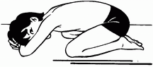  Рис. 15-1
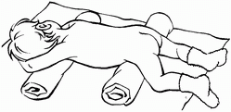  Рис. 15-2 | Положение с провисающим животом  у грудного ребёнка  У грудных детей и детей раннего возраста положение с провисающим животом также оказывает положительное влияние, если под таз ребёнка подложить свернутый из одеяла валик большего, а под верхнюю часть грудной клетки и под мышки валик меньшего размера. В этом случае необходимо следить за тем, чтобы не было препятствий движению живота.

Положение сидя, опираясь руками вперёд
Ребенок сидит поставив ноги врозь. Ноги должны удобно стоять на полу, а в случае необходимости, на скамейке для ног. Предплечья рук лежат на спинке стула или на столе и т.д. Спина слегка округлена. Голова лежит удобно на предплечьях или на подушке.
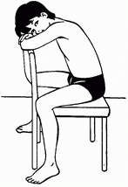  Рис. 15-3  Предплечья на спинке стула | 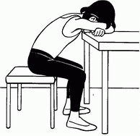  Рис. 15-4  Предплечья на столе
Рис. 15-5 | "Поза кучера"  Больной сидит на стуле с широко расставленными коленями. Ноги стоят на полу. Локтями больной опирается на бёдра. Положение головы выбирается индивидуально; живот движется беспрепятственно.  Дополнительный вариант: больной опирается на бёдра не локтями, а руками.
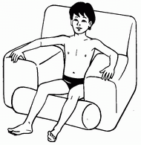  Рис. 15-6 | Поза "паши"  "Поза паши" - сидя, удобно положив предплечья на подлокотники.  Больной сидит, подложив под колени валик, удобно прислонившись к спинке сидения. Предплечья лежат на подлокотниках. На подлокотники можно подложить подушки, (индивидуально) до уровня плеч. Дыхательным движениям живота нет помех. Некоторые больные предпочитают для отдыха позу "портного".
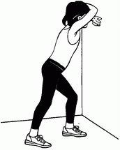  Рис. 15-7. Облегчение дыхания стоя | Положение стоя  Находясь на прогулке или занимаясь спортом на воздухе, часто невозможно тут же занять названные выше положения.  Поэтому приводим описание ещё одного способа выполнения этого упражнения без применения вспомогательных средств:  Встаньте свободно, прислонившись к стене, дереву и т.д., обопритесь головой на руки.

Общее для всех поз, облегчающих дыхание:
- необходимо снять вес плечевого пояса, рук, а в некоторых случаях, и головы;
- занятое положение тела должно восприниматься как облегчение, как нечто приятное;
- спина слегка округлена;
- движения живота производятся свободно к беспрепятственно.
Во всех этих положениях могут ещё дополнительно применяться:
- различная техника дыхания, например, с сопротивлением губами;
- разные пассивные способы, например, контактное дыхание, вибрация, разминание кожи, сдвигание кожи, межрёберное поглаживание, встряхивания.

к содержанию

Ингаляция
При ингаляции в систему бронхов вдыхаются лекарственные препараты с целью их локального оптимального воздействия. Преимущество ингаляции закл ючается, с одной стороны, в том, что при этом виде терапии нагрузка на другие органы минимальна, а с другой стороны, достигается оптимальное локальное воздействие.
В зависимости от дозы применяемого лекарственного препарата можно достичь разжижения слизи, расширения респираторных путей и/или противовоспалительного эффекта.

Требования, предъявляемые к ингалятору
Для оптимального использования применяемых лечебных препаратов нужен прибор, отвечающий таким критериям, как размер распыляемых частиц, достаточное количество и концентрация аэрозоля, а также соответствующая мощность распылителя и необходимое компрессорное давление. Всем этим требованиям отвечают, например, Pari-ингаляторы.

Проведение ингаляции
Желательно, чтобы больной сам выбрал наиболее приятное для него положение. Это может быть положение и сидя, и лёжа, или же вытянутое положение.

ВНИМАНИЕ!
Перед тем как наполнить сосуд лечебным препаратом,
тщательно помыть руки себе и ребёнку.
Ингаляция проводится в сочетании с аутогенным дренажем. Эта комбинация имеет следующие преимущества:
- благодаря данной технике дыхания достигается более оптимальная мобилизация секрета, что является главной предпосылкой лучшей эвакуации секрета;
- кроме того, сокращается общее время ежедневной терапии,
- в результате частых повторений сеансов дети быстрее овладевают дыхательной техникой аутогенного дренажа.
Рис. 16-1  Техника ингаляции | 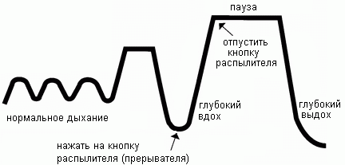
Вдох осуществляется, по возможности, через мундштук, а выдох можно через нос, рот или тоже через мундштук. Начинаем с медленно углубляемого вдоха, завершающегося дыхательной паузой продолжительностью от 3 до 10 секунд.
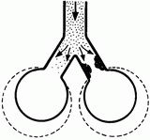 | Задержка дыхания имеет большое значение, поскольку она служит для того, чтобы вдыхаемому воздуху дать время попасть под слизь. Кроме того, во время паузы ингалируемое лекарство из воздушной смеси оседает на слизистой оболочке бронхов.  Выдох начинается пассивно и сочетается с быстрым потоком воздуха, т.е. сначала наблюдается спадание грудной клетки, за ним следует активный выдох, заметный по медленному напряжению брюшной мускулатуры.

Дыхание при ингаляции

Углубленное дыхание ---> Задержка дыхания ---> пассивный/активный выдох
Выдох может сочетаться с выдохом с сопротивлением (продолжительный выдох с сопротивлением губами, выдох через Флаттер или РЕР-систему).
Назначение и выбор типа такого сопротивления производится инструктором по лечебной физкультуре или врачом, поскольку это зависит от определния чувствительности и/или нестабильности бронхиальной системы (т.е. ее склонности к коллапсу).
Если врач назначает ингаляцию грудному ребёнку, то эта терапия проводится обычно с помощью маски. Даже в этом возрасте уже возможно введение лекарственных средств в бронхиальную систему. Благодаря применению мундштука достигается более оптимальное оседание ингалята в бронхах. По этой причине рекомендуется как можно раньше приучать детей раннего возраста к его использованию.
Можно обойтись и без применения маски. Однако в этом случае следует строго следить, чтобы поток тумана направлялся главным образом в нос, а в случае закупорки носовых отверстий - в открытый рот.
Если в качестве ингаляционного раствора применяется смесь (например, физ. раствор с дилатирующим дыхательные пути веществом), то ее надо обязательно израсходовать полностью до конца за один приём, иначе больной получит недостаточную дозу медикамента, поскольку его самая высокая концентрация находится на дне сосуда.
В некоторых случаях целесообразно проводить ингаляцию с использованием зажима на нос. Однако при применении зажима следует руководствоваться желаниями больного.

Частота и сфера применения ингаляции.
Как часто и следует ли вообще применять ингаляцию решает доктор. Ингаляция может проводиться перед занятиями лечебной физкультурой с целью разжижения слизи и / или расширения дыхательных путей, либо же после занятий лечебной физкультурой - с целью последующей ингаляции антибиотиков.
к содержанию
Дезинфекция приборов  С точки зрения профилактической гигиены приборы рекомендуется мыть и высушивать после каждого использования.  Для дезинфекции приборы надо полностью разобрать.  Последовательность чистки  - Разобрать прибор на отдельные части;  все части хорошо промыть тёплой водой.  - При необходимости произвести термическую дезинфекцию.  - Тщательно высушить.  - Положить отдельные части для просушки  примерно на 4 часа в сухое место.  - Перед следующим применением прибора  тщательно помыть и высушить руки.  Из-за отсутствия вредных воздействий на пациента предпочтение отдаётся термической дезинфекции (например, кипячению) по сравнению с химической, поскольку при химической дезинфекции употребляются окислители, как например, гипохлорит натрия.  При длительном применении эти вредные для больного вещества раздражают слизистую оболочку бронхов.  Важные меры гигиены - промывание тёплой водой и тщательная просушка отдельных частей ингаляторов и вспомогательных дыхательных приборов (маски PEP, PEP- системы, VRP1-Desitin - "флаттер").  Химическая дезинфекция не нужна,  а при длительном применении - даже опасна!  Можно проводить дезинфекцию приборов и при помощи водяного пара (например, в вапоризаторе NUK). Но и при этом методе дезинфекции следует следить за тем, чтобы впоследствии все части приборов были тщательно высушены. | 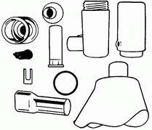  Рис. 17-1. Ингалятор  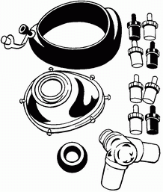  Рис. 17-2. Маска РЕР  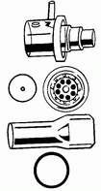  Рис. 17-3. РЕР-система  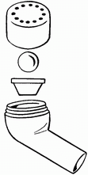  Рис. 17-4. VRP1-Desitin (флаттер)
к содержанию

Использование аэрозольдозаторов
Кроме терапии органов дыхания средствами лечебной физической культуры может оказаться необходимым и применение медикаментов, в частности ингаляция при помощи аэрозольдозаторов для ингаляции. В большинстве случаев речь идет о медикаментах, которые снимают бронхоспазм или применяемых при гиперчувствительности бронхов. Они не в состоянии заменить терапию дыхательных органов, но могут улучшить ее эффективность. Эффект от использования аэрозольингалятора в значительной мере зависит от правильного его применения.
Вид аэрозольдозатора для ингаляции и режим его применения назначается врачом на основании заключения о состоянии лёгких и результатов обследования лёгочной функции.

Аэрозольдозатор
Аэрозолями называются взвешенные в газообразной среде частицы диаметром 0,5-10 микронов. Они дозировано распыляются, при помощи находящегося под давлением инертного газа и этот дозированный "пшик" вдыхается пациентом. Взвешенные в газах частицы состоят из высокоэффективных лекарственных средств и находят разное применение.

Задачи
В результате нажатия на распылитель аэрозольдозатора определённая доза медикамента попадает именно в нужное место - в лёгкие и бронхи. Тем самым значительно ограничивается отрицательное воздействие медикаментов на весь организм человека.
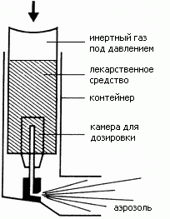  Рис. 18-1 | При помощи аэрозольдозаторов можно добиться следующих результатов:  - снять бронхоспазм  при помощи бета-2адренэргических рецепторов активируется вегетативная, симпатическая нервная система, что ведет к расслаблению бронхиальной гладкой мускулатуры и улучшению эвакуации мокроты.  - антивоспалительный эффект  достигается благодаря кортикостероидам, либо нестероидным противо-воспалительным медикаментам, применяемым строго по показаниям (через спейсер).  - антиаллергический эффект  например, хромоглициновая кислота
В результате воспалительных изменений в бронхах и повышенной чувствительности (аллергий) у пациентов с муковисцидозом нередко имеет место предрасположенность к брохоспазму и обструкции (закупорки из-за отёчного набухания слизистой оболочки), что может затруднять дыхание и терапию дыхательных органов средствами лечебной физкультуры. Опыт показал, что до занятий или в начале занятий лечебной физкультуры целесообразно принимать спазмолитические медикаменты, например, при помощи аэрозольингаляторов.

Строго по назначению врача!
к содержанию

Применение аэрозольдозаторов для ингаляции
- Перед применением аэрозольдозатора его следует хорошо взболтнуть, держа в нужном положении, (см. рис. 18-1) и снять защитный колпачок.
- Глубоко выдохнуть, подвести дозировочный аэрозольдозатор ко рту и задействовать его перед началом вдоха (нажать на распылитель).
- Отвести аэрозольдозатор ото рта, продолжить вдох. В конце вдоха закрыть рот и задержать выдох приблизительно на 5 секунд.
- Медленно выдохнуть; затем произвести несколько спокойных вдохов и выдохов и вдохнуть аэрозоль во второй раз.
Аэрозольдозаторы для ингаляции, несмотря на их очень простое применение, имеют и свои недостатки:
- Особенно дети иногда испытывают трудности в координации вдоха и применения аэрозольингалятора.
- Распыление медикамента прямо в рот воспринимается как нечто неприятное и раздражающее.
- Немалое количество распыляемого вещества попадает и в желудок.
Опыт показывает, что использование т.н. спейсера облегчает применение аэрозольдозатора и делает его более эффективным. При ингаляции кортизона использование спейсера предписывается в обязательном порядке. Спейсер (от англ. "space" - "пространство") представляет собой пластмассовый жёсткий баллончик ёмкостью до 500 мл. В зависимости от изготовителя спейсеры могут быть различных размеров. С одного конца спейсер насаживается на аэрозольингалятор, а с другого на нём находится мундштук.
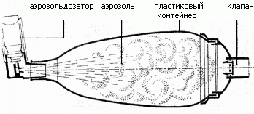
Рис. 18-2 (по J. Slapke: Asthma und Allergie)

Преимущества спейсера:
- Задействование аэрозольдозатора и вдыхание аэрозоля - это два не связанных между собою действия. Использование спейсера облегчает, прежде всего детям, применение аэрозольингалятора, поскольку в этом случае отпадает необходимость координации этих двух действий.
- Достигается лучшее распределение медикамента (аэрозоля) в дыхательных путях.
- Неприятное ощущение непосредственного попадания впрыскиваемого аэрозоля в рот и связанные с ним симптомы раздражения, особенно, в результате воздействия холода отпадают.
- В желудок попадает меньше аэрозоля, и сам аэрозоль легче переносится.

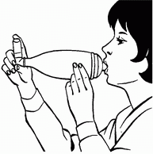 | Рис. 18-3 (  Применение спейсера  по J. Slapke: Asthma und Allergie)

Применение аэрозольдозатора для ингаляции со спейсером
- Аэрозольдозатор хорошо взболтнуть и насадить на спейсер, (внимательно прочитав перед этим инструкцию по эксплуатации).
- Один-два раза вспрыснуть аэрозоль в спейсер (см. рис. ). Ингалятор остаётся насаженным на спейсер.
- Глубоко выдохнуть, затем плотно зажав мундштук спейсера губами, спокойно и глубоко вдохнуть и задержать воздух приблизительно на 5 секунд.
- Медленно и глубоко выдохнуть. Во время выдоха мундштук спейсера может оставаться во рту больного, так как клапан (вентиль) спейсера для выдоха пропускает воздух только в одном направлении, и выдыхаемый воздух не может попасть в спейсер.
- В зависимости от возраста больного содержимого спейсера хватает всего на 2-5 вдохов.

Уход за спейсером:
После каждого применения спейсер рекомендуется промыть горячей водой, при необходимости, с добавлением мягкого моющего средства и тщательно просушить. Во избежание развития бактерий во влажной среде все части ингалятора должны храниться в совершенно сухом месте.
Аэрозольдозаторы для ингаляции применяются только по назначения врача. Бесконтрольное и слишком частое применение аэрозолей, особенно аэрозолей-бронходилататоров (расширяющих бронхи), например Sultanol'а, не даёт нужного эффекта, а нередко вызывает нежелательные и бурные реакции: учащённое сердцебиение и тошноту.

Батут как лечебный снаряд
Батут небольших размеров может быть использован в домашних условиях не только как спортивный снаряд, но и как терапевтическое средство при муковисцидозе. При этом методе лечения преследуются следующие цели:
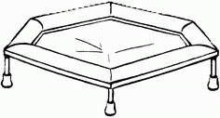
- форсирование дыхания,
- усиление мобилизации секрета,
- повышение способности выдерживать
физическую нагрузку,
- совершенствование координации движений,
- воспитание чувства радости от движения и развитие чувства потребности в движениях, физической нагрузке,
- исправление осанки.
Батут служит дополнением повседневной физиотерапии. Однако перед тем как его покупать, следует продумать, имеется ли в домашних условиях достаточно места для занятий на батуте и соответствуют ли эти занятия возрасту больного.
До начала занятий на батуте лечащий врач должен (особенно у больных с продвинутой стадией пульмонального заболевания), проверить
- функцию сердечно-сосудистой системы,
- приспособляемость к физической нагрузке (например, при помощи велосипедной эргометрии с измерением кислородной насыщенности крови) и
- назначить продолжительность и степень интенсивности упражнений.

Возраст больного
Батут может найти применение в зависимости от уровня развития ребёнка и его способности координировать движения, т.е. в возрасте от двух-трёх лет.

На что родители и физиотерапевт должны обращать внимание?
а) в ходе подготовки:
- чтобы занятия проводились не раньше, чем через час после еды и
- в чистом и хорошо проветренном помещении,
- чтобы была исключена возможность ушибов и ранений (отставить в сторону мебель, установить его подальше от батарей отопления, углов, косяков и т.п.);
б) в ходе проведения занятий:
- следить за осанкой и расслаблением мышц плечевого пояса,,
- следить за соблюдением уже ранее освоенной техники дыхания,
- следить за соответствием дыхания и движений,
- следить за появлением симптомов перегрузки (синие губы, одышка);
в) после занятий:
- чтобы в зависимости от степени нагрузки больной отдохнул в одной из облегчающих дыхание положений.
Снаряд должен отвечать следующим требованиям:
- мягко пружинить (для детей лёгкого веса и во избежание вывихов),
- пружины должны быть скрыты под рамой;
- по-возможности, он должен иметь откидные ножки, чтобы его можно было легко сложить и убрать.
Для повышения мотивации ребёнка ему можно посоветовать кроме прыжков на месте подпрыгивать, разводя ноги врозь и производя руками хлопки над головой, или прыжки с ноги на ногу, прыжки в высоту и т.д. Ребёнку будет ещё интереснее заниматься под музыку.
Замечание: Наблюдаемые у ребёнка разжижение и выделение слизи являются результатом бега и прыжков на батуте и более интенсивного дыхания, сопровождаемого изменением калибров бронхов.
Удовольствие, получаемое от активных движений, и чувство физической активности могут способствовать стабилизации духовного равновесия и развитию чувства собственного достоинства.

Применение терапевтических методов
в зависимости от возраста
Таблица ниже даёт обзор применяемых в настоящее время способов выполнения упражнений лечебной физкультуры и вспомогательных приборов дыхательной терапии. В ней указано, в каком возрасте следует применять эти упражнения и приборы.
Это однако не означает, что все названные для данного больного виды нужно обязательно применять. Таблица предоставляет возможность пациенту, врачу и лечащему выбрать наиболее эффективные методы лечения в зависимости от возраста больного и стадии его заболевания. Причем опыт инструктора по лечебной физкультуре играет при этом огромную роль. Его задача - помочь больному в выборе различных видов. Ведь в конечном счёте решающую роль при выборе видов играет не только состояние лёгких больного, но и его способность освоить эту технику, его домашние условия и/или его профессиональная деятельность.
От лечебной стратегии, разработанной учреждением, где больной проходит лечение, тоже, возможно, будет зависеть, какой технике будет отдаваться предпочтение. Однако следует не забывать, что нет техники, которая была бы эффективной для всех пациентов в одинаковой мере.
Индивидуальный подход в лечебной физкультуре означает учёт различного состояния лёгких у больного и его психического состояния и социального положения. Техника может быть эффективной лишь в том случае, если ею отлично владеют и больной, и лечащий.
Действуйте под лозунгом:
лучше владеть немногими видами техники хорошо, чем многими плохо.
См. таблицу ниже.

Техника | Грудной ребенок  10-12 мес. | Ребенок раннего возраста  1-3 года | Дошкольн.  3-6 лет |  | Школьник |  | Подросток |  | Взрослый
Положение тела
Контактное дыхание
Вибрация
Встряхивание
Положения облегчения дыхание
Положения тела
Физическая активность
Мобилизация грудной клетки
Дыхательные упражнения
Техника расслабления
Ингаляция
Сопротивление выдоху губами
Аутогенный дренаж
Техника кашля
Флаттер - Flatter
Дыхание через PEP
Спорт
Пояснение к таблице:
данное упражнение составляет основу терапии в данном возрасте
Продолжает применяться. Может применяться в этом возрасте
Применяется в зависимости от состояния больного

О терапевтической концепции лечебной физкультуры и
о возможностях комбинированного применения приёмов
Применение различных техник зависит прежде всего от назначения врача новорождённому ребёнку, ребёнку раннего или подросткового возраста, взрослому. Больной и лечащий встречаются в первый раз, проводится первая беседа и делается заключение для лечебной физкультуры. Это первое знакомство завершается планированием терапевтической концепции мер лечебной физкультуры, направленной на выполнение предписаний врача.
Результатом частых встреч и интенсивного взаимодействия между пациентом, родными пациента и коллективом медицинского персонала по лечебной физкультуре является разработка психосоциальной концепции.
Важно, чтобы были определены краткосрочные цели и составлены планы на более долгий срок.
Назначения включают в себя:
- мобилизацию торакса, дыхательные упражнения,
- инструктаж /привитие навыков самостоятельно выполняемых техник мобилизации секрета,
- инструктаж /привитие навыков ингаляционных техник.
Для достижения этих целей имеется целый ряд видов упражнений (см. предыдущую таблицу).
На рецепте не указывается, длинен или короток будет путь к достижению той или иной цели, дастся ли достижение этой цели легко или с трудом, сколько воли, терпения, эмоций понадобятся для достижения цели, какой мобилизации физических и духовных сил потребуются ото всех для достижения этих целей.
Врач даёт главные направления и задачи каждого отдельного краткосрочного терапевтического плана, и намечает цели долгосрочной концепции.
Пример: В результате мобилизации торакса и дыхательных упражнений происходит лучшая вентиляция лёгких и разжижение имеющейся в дыхательных путях мокроты.
После длительной практики пациент готов к освоению аутогенного дренажа. Из повседневно применяемых отдельных "кирпичиков" вырастает целое "здание" - не только для родителей, ухаживающих за своим младенцем, но и для ребёнка более старшего возраста, подростка или взрослого - здание самостоятельных и само собой разумеющихся действий; укрепляется чувство уверенности в себе, ощущение, что "все под контролем". Комбинация различных техник зависит от возраста, уровня развития, стадии заболевания и психосоциальных факторов.
Что касается ухода за детьми грудного возраста, то вполне понятно, что родителям понадобится большая помощь, чтобы освоить все способы и варьировать их применение по своему усмотрению.
Мобилизацию грудной клетки у грудных детей с помощью упражнений на мяче можно сочетать с потряхиваниями. На коленях в положениях, облегчающих дыхание, можно проводить дыхательные упражнения на основе контактного дыхания, а на основе вибраций и звучащего выдоха дети грудного и раннего возраста получают возможность восприятия дыхательных движений через прослушивание этих движений.
Важно разъяснять во время занятий воздействие выполняемого упражнения и указывать на запланированные дальнейшие цели. Вибрация облегчает отделение секрета в данный момент, звучащий выдох способствует осязанию дыхательных движений. Позже всё это станет основой для последующего обучения методике самопомощи.
Другие комбинации для грудных детей и детей раннего возраста можно составить, используя медицинский мяч с целью применения различных положений тела и встряхиваний, организации ситуаций, которые вынуждают быть активным, например, "потягивания и вытягивания, " чтобы достать игрушку, наблюдать свои движения в зеркале, пускать мыльные пузыри в положении "Винт".
Другие предложения см. в главе "Лечение детей грудного и раннего возраста"
Важно при определении степени мобилизации, обучении дыханию и разработке техники самопомощи на каждом занятии исходить из данного актуального состояния здоровья пациента и не пытаться добиться на одном занятии поставленной далёкой цели.
В периоды тяжелого состояния здоровья больного физиотерапевту рекомендуется больше использовать пассивную технику, пациенту - "отдаваться" лечению. Могут принести пользу ингаляции в положениях, облегчающих дыхание.
Состояние и количество слизи иногда меняется каждый день, поэтому пациент больше кашляет, затрудняется выдох. В таком случае надо больше пить, дольше проводить ингаляцию, увеличить продолжительность упражнений на флаттере или PEP-ингаляции. Терапевтические положения тела и упражнения для расслабления облегчают выдох и тем самым откашливание секрета.
Требуется внимание обеих сторон; важна беседа о режиме дня, расписании уроков, хобби, сроки спортивных тренировок, нагрузка на работе; необходимо запланировать свободное время.
Надо отвечать на все вопросы о смысле и целях упражнений. Важна вся - подкреплённая рисунками и схемами - информация. Она должна быть индивидуальной, соответствовать возрасту и уровню знаний пациента, быть не скучной, быть понятной.
Процедуры по вечерам для работающих пациентов могут стать для одних дополнительной нагрузкой, а у других наоборот - снимать нагрузку. Подготовительная часть в начале занятий иногда должна мобилизовать, дать импульс, например, с помощью использования надувного мяча, упражнений на батуте, на гимнастической стенке или в начале нужно сделать упражнения на расслабление на мате. В обоих случаях после подготовительных упражнений могут быть проведены дыхательные упражнения, обучение прослушиванию, дыхательные упражнения с сопротивлением губами, аутогенный дренаж.
Иногда школьники или подростки появляются на лечебные процедуры после долгого сидения в классе на занятиях душевно и физически усталыми, а иногда после успешных, увлекательных уроков приходят на терапию весёлые, спокойные. Ход урока, очерёдность и весомость отдельных этапов будет различной. Не изменится лишь конечная цель:
Мобилизация | - не только мокроты, но также тела и души !
Дыхательные упражнения | - чтобы "не запыхаться" от ежедневных забот и хлопот
Самостоятельное выполнение занятий | - как путеводную нить к самооценке и улучшению отношений с семьей и терапевтической командой

к содержанию

Физическая активность и спорт в лечении муковисцидоза
Дети познают мир по-своему. Важную роль при этом играет движение.
Но для детей и подростков с продвинутой стадией муковисцидоза имеется предел получения этого опыта. Уже при небольшой физической нагрузке в повседневной жизни, как например, поднимание по лестнице наступает одышка и цианоз. Поэтому пациенты боятся нагрузок и стараются избегать физической нагрузки и спорта. "Заботливые" родители поддерживают их при этом.
Часто ограничены и возможности для спорта: одни пациенты связаны с кислородным лечением, у этих больных очень высока подверженность инфекционным заболеваниям, ежедневные процедуры физиотерапии отнимают много времени.

Что мы понимаем под физической активностью и спортом ?
Физическая активность - это повседневная нагрузка, как например, стояние, ходьба, поднимание и спуск по лестницам, поднятие тяжестей, перенос тяжестей, езда на велосипеде.
Спорт помечен понятиями " Моторные движения, упражнения, тренировка. "
Обучение моторным движениям - это двигательный навык, оттачивание, стабилизация и применение закрепленных элементов моторики.
Упражнение - это "систематическое повторение целенаправленной последовательности движений в целях повышения результатов без заметных морфологических изменений".
Тренировка - это "постоянное повторение целенаправленного чрезмерного напряжения мышц с заметными морфологическими и функциональными изменениями в целях повышения результатов."
Спорт в описанных выше формах существенно способствует улучшению физической активности. Это, конечно, одна из причин, почему средства спортивной терапии заняли прочное место в концепциях лечений детей, подростков, молодых людей, больных муковисцидозом.

Постановка цели
Особое значение спорта для пациентов, больных муковисцидозом, объясняется тем, что благодаря нацеленным, контролируемым упражнениям, тренировке спорт поддерживает или дополняет физиотерапевтические мероприятия: во время и после физической нагрузки наблюдается улучшенное отделение слизи и усиленное откашливание секрета. Улучшается вентиляция дыхательных путей в отдельных частях лёгких и тем самым улучшается поглощение кислорода. Удаётся сохранить и улучшить подвижность грудной клетки, укрепляется дыхательная мускулатура, повышается её выносливость. Одновременно растёт сопротивляемость организма и снижается подверженность инфекциям.

Воздействия
- Улучшение отделения слизи
- Улучшение вентиляции лёгких.
- Улучшение подвижности грудной клетки

Конкретные задачи лечебного спорта:
регулярная и правильно дозированная тренировка улучшает работоспособность организма. Тренируя моторо-двигательный аппарат, можно тренировать выносливость (экономия сердечно-сосудистой деятельности), силу (улучшенный процесс обмена веществ в мышцах), подвижность и координацию. Необходимо повысить спортивную форму, можно сравнять дефицит восприятия (восприятие самого себя и других) и можно улучшить общее двигательное поведение (каждодневная моторика).

Цели
- повышение физической работоспособности
- повышение выносливости,
- повышение подвижности,
- улучшение двигательного поведения
- радость от движения, спорта,
- избавление от страха.
Особенно помогает спорт избавиться от страха перед физической нагрузкой (боязни "задохнуться"), положительно повлиять на психическое состояние: познать и оценить свои возможности и границы. Большую роль играют здесь и воспитание веры в свои силы и самостоятельности.

Предпосылки и принципы при проведении
Как можно достичь таких физиологических и психологических изменений ? Следующие четыре фактора составляют основу для развития программ по лечению с помощью движения:

1. Медицинский фактор
Прежде чем начать тренировки тела и для регулярного контроля необходимо проводить медицинское обследование, включая измерение функции лёгких, ЭКГ, анализ газов крови, давление крови в состоянии покоя, с нагрузкой и после снятия нагрузки. Для пробы с нагрузкой можно использовать тест на велосипеде с эргометром или на беговой дорожке.
С одной стороны, эти результаты, например, повышенное сопротивление дыхательных путей, изменение частоты дыхания или сердцебиения, пониженное насыщение крови кислородом и максимальная возможность поглощения кислорода отражают функциональную способность сердца и лёгких; с другой стороны, они служат основой для определения оптимальной нагрузки при тренировке. Таким образом можно избежать ошибочной нагрузки и целенаправленно выбрать нужное стимулирование тренировок.
Дальнейшие ограничения в спорте могут возникнуть в результате деформаций торакса, болей в суставах, диабета (опасность недостаточности сахара в крови), увеличения селезёнки или печени (опасность разрыва селезёнки или печени при ударах в живот), как и подверженность к пневмотораксу при выраженном поражении лёгких. Перед тренировкой контроль врача и обследование с нагрузкой.

2. Психосоциальный фактор
Психосоциалыные факторы определяются наряду с отношениями к родителям, друзьям и к одноклассникам особенно ещё и изменениями, происшедшими в личности в результате болезни. Физиотерапевты / тренеры должны учитывать это при составлении индивидуальных врачебно-педагогических концепций. Здесь интересно отношение самого пациента к своей болезни и физической нагрузке: Как он на это реагирует? Как обходятся он сам, его родители, друзья с его болезнью? Какую роль играет спортивная активность ?
Если не учитывать эти стороны, появляется страх; исчезает доверие к методам лечения и лечащим, у пациента складывается мнение, что его не понимают, перегружают.
Воспитывать доверие к спортивным занятиям и к лечащим

3. Дыхательно-лечебные факторы
Физиотерапия дыхания является ведущим элементом в концепции лечения движением. Одна из целей физиотерапии - сохранение или улучшение физического состояния - совпадает с целями спорта. Поэтому физиотерапия должна и может стимулировать, заставлять пациентов быть физически активными, заниматься спортом.
Важно: Спортивная активность как дополнение к физиотерапии

4. Спортивно-специфические факторы
Основная цель - воспитание чувства радости от движения, игры и спорта. Преодоление чувства страха перед физической нагрузкой, правильная подготовка и проведение тренировки, соответствующая техника дыхания в фазах нагрузки, научиться оценивать свои силы, научиться снимать напряжение составляют здесь основные задачи.
В результате ограничений физических способностей, что оказывает влияние на процесс обучения и психосоциальное поведение, необходимо согласовать возросшие в результате движения, игру и спорт требования с ограниченными способностями. Обучение, упражнения, тренировка должны проходить в облегчённых, более простых, соответствующих пациентам условиях, также соответствующих возрасту и уровню их развития. Постоянные неудачи ведут к потере чувства радости от движения, игры и спорта. Поэтому содержание занятий должно определяться в зависимости от состояния детей и подростков в данный момент; тем самым сохраняются требования к индивидуальному обучению.
Спортивные результаты оценивать в сравнении с прежними личными достижениями,
а не с заданным стандартом, как например, возрастными нормами.
Целью спортивной терапии для больных должно стать приведение в соответствие дыхания и движения. Особенно подходят для этого такие способы нагрузки как ходьба, плавание и бег. Целенаправленно упражняются дыхание через нос, дыхание с сопротивлением губами или водой, ритм дыхания в фазе нагрузки.
Следует избегать неритмичного и спрессованного дыхания, которые появляются, например, при чрезмерных силовых упражнениях и упражнениях на развитие скорости.
К каждому пациенту индивидуальные требования в спорте,
Включение дыхательно-лечебных элементов.
Для создания физического и психического настроя на следующую нагрузку очень важно провести удлинённую разминку. Решающее значение имеет дозирование нагрузки, которое удаётся создать регламентацией интенсивности, длительности, плотности и объёма нагрузки. С помощью обследования в фазе нагрузки можно составить для каждого пациента индивидуальную, оптимальную программу тренировок. Здесь невозможно дать общие рекомендации, так как имеются существенные различия в том, какую нагрузку может вынести отдельный пациент.

С детьми более старшего возраста, с подростками, с молодёжью можно сделать попытку, начиная с более низкой нагрузки в форме индивидуальной тренировки (смена фаз нагрузки и отдыха), постепенно добиться устойчивой выносливости. Целевые паузы используются для контроля влияния нагрузок, расслабления и проведения дыхательно-терапевтических процедур.
Реакцию на нагрузку надо определить измерением частоты пульса, если можно - с помощью пульсокисметра. Для контроля нагрузки можно использовать ещё "BORG" или " RPE" - Skala (Rating of Perceived Exertion) - шкалу для субъективной оценки уровня напряжения при нагрузке. Необходимо также контролировать частоту дыхания, глубину дыхания, шумы при дыхании, кашель, осанку, цвет кожи, качество выполнения движений и способность концентрации. При плавании возникает ещё и проблема быстрого переохлаждения. Здесь помогают короткие паузы для принятия душа.
Важен также вопрос и о частоте тренировок. Для того, чтобы избежать физической или психической перегрузки или, наоборот, недогрузки надо найти оптимальное соотношение напряжения и отдыха. Эффекта от тренировок можно уже достичь после двух-трёх тренировочных комплексов.
Какой вид спорта можно рекомендовать, разрешать или запрещать больным муковисцидозом?
В первую очередь учитывать наклонности и желание. Возможен любой вид спорта, если учитывать вышеназванные указания для проведения занятий. Возможно, какой-нибудь вид спорта исключается из-за аллергии или по другой причине. Нет предпочитаемого вида спорта. Решающим является КАК, а не ЧТО !!
Важно: Определить индивидуальные возможности нагрузок.
Для больных предпочитаются так называемые "life-time" виды спорта, которыми можно заниматься в жилом районе, которые помогают развивав выносливость: плавание, езда на велосипеде, прогулки, бег, ходьба на лыжах. Оправдали себя гимнастика, спортивные игры, как например, теннис, бадминтон, настольный теннис - виды спорта, способствующие мобилизации грудной клетки. Игры: мячом (баскетбол, волейбол, футбол, гандбол) вызывают много положительных эмоций и обогащают социальный опыт, но в данном случае необходимо модифицировать правила игры. При прыжках на батуте наблюдается повышенное выделение мокроты.
Силовые тренировки можно проводить тогда, когда основной целью является развитие силовой выносливости - тренировки с гирями небольшого веса и многими повторениями. И здесь нужно обращать внимание на технически правильное исполнение и правильную технику дыхания. Для многих взрослых пациентов силовые тренировки являются хорошей мотивацией, потому что помогают ощущать своё тело, кроме того, посещение центров здоровья в настоящее время очень модно и любимое занятие многих.
Важно: Возможны почти все виды спорта
Необходим учет индивидуальных нагрузок
Вышеназванные особенности показывают, какую важную роль играет личность лечащего (тренера, учителя) для рекомендации лечебно-спортивных средств. Его интуиция, понимание чужих забот и умение создать атмосферу также важны, как и его умение "препарировать" определённый вид спорта в соответствии с возможностями отдельного пациента. Практика показывает, что полезно вначале поучиться "обращению со спортом" в реабилитационной клинике, в которой предлагается хорошо продуманная спортивная программа. Опытные физиотерапевты заботливо подводят пациентов к умению обращаться с нагрузкой, пациенты познают, какую нагрузку они способны выдержать, учатся оценивать свои силы. Основные знания, которые они там получают, дают им возможность дома самостоятельно продолжать начатые тренировки.

Некоторые мысли в заключение:
Спорт как лечебное средство таит в себе опасность особенно выделять только функциональную сторону сохранения, улучшения и восстановления функций тела. Спорт становится серьёзным, обязательным, прописанным сверху фактом. Дети говорят: "Прыжки на батуте могли бы быть хорошей вещью, если бы я не должен был выполнять это все время на занятиях лечебной физкультуры!:" Поэтому нельзя забывать о другой стороне спорта: доставлять радость от движения, "чувства своего тела", индивидуальных и непосредственных ощущений, В интересах целостного подхода к воспитанию надо стремиться найти разумное соотношение.

Лечебная гимнастика на дому
С пациентами можно заниматься и на дому. Для этого специально для каждого больного должен быть выделен методист по лечебной физкультуре (МЛФ).
Лечение на дому бывает необходимо в том случае, если больной не может ездить в клинику для больных КФ или поездка в клинику, к методисту, является непосильной для родителей и больного (на продвинутом этапе заболевания лёгких).
Вот уже несколько лет лечение на дому успешно проводится в Германии, в основном вокруг больших городов, где непростая ситуация с транспортом.
Преимущества для пациентов состоят в том, что методист по лечебной физкультуре проводит занятия в зависимости от домашних условий, можно привлечь к занятиям братьев и сестёр (ребенок не остается один на один с методистом), нет начальных трудностей, которые могут возникнуть в чужом окружении. Можно спокойно проверить применение и состояние дыхательных приборов.
Трудности для методистов связаны с дальней дорогой, на что уходит много времени, и они могут охватить только ограниченное количество пациентов.
При оказании лечения на дому большую помощь могут оказать организации, расположенные в той местности (например, паритетные благотворительные союзы, рабочие благотворительные организации и т.п.), имеющие опыт услуг на дому. Они могут также договорившись с больничной кассой и методистом, занимающимся с детьми, о плате за лечение, принять методиста на работу. Достигнутый положительный опыт должен послужить стимулом для организации лечения на дому.

Специальное оборудование и пособия в физиотерапии

1.) Надувной мяч:
Этот мяч используется прежде всего для мобилизации грудной клетки и отделения секрета. Для грудных детей и детей раннего возраста рекомендуются мячи диаметром 42 - 53 см. Подростки и взрослые могут работать с мячом (ок. 65 см) самостоятельно дома.

2.) Малый батут:
Развитию физической активности и выносливости в домашних условиях благодаря прыжкам, подскокам, бегу может хорошо способствовать батут. Кроме того, дети получают большое удовольствие от занятий на этом снаряде
(см. главу "Применение батута в кинезитерапии").

3.) Терапевтический мат:
(120 см х 200 см х4см)
Для выполнения упражнений на мобилизацию, положения тела или упражнения, облегчающие дыхание рекомендуется использовать мат, для использования дома он может быть складным или в форме ролика. Благодаря гладкой поверхности он легко чистится.

4.) Подголовник:
(80 см х 60 см х 40 см)
Используется для упражнений изменение положения, контакт-дыхания, вибрации, потряхивания

5.) VRP1 - Desitin (флаттер):
(см. главу "Дыхание через Флаттер")

6.) Маска PEP и система PEP:
(см. главу "Дыхание с помощью прибора PEP")

7.) Ингалятор:
(см. главу "Ингаляция")

8.) Гимнастическая стенка:
Если есть возможность поставить гимнастическую стенку, программу мобилизации можно сделать более разнообразной. (См.главу " Мобилизация грудной клетки")

Глоссарий
- Альвеола - пузырьки в лёгком на концах тончайших разветвлений бронхов, обвитые сетью капилляров
- Ателектаз - спадение ткани легких при полной или почти полной безвоздушности альвеол
- Аэрация - вентиляция, насыщение лёгких воздухом или кислородом
- Аэрозоль - твёрдые или жидкие частицы, взвешенные в газообразной среде
- Аэрозольдозаторы - дозирующие аэрозольингаляторы для ингаляции
- Вибрация, мануальная - вибрация с помощью рук
- Выдох, форсированный - усиленный выдох
- Гигиена - раздел профилактической медицины с целью сохранения здоровья человека и охраны окружающей среды
- Гиперреакция - повышенная реакция
- Гиперчувствитель - повышенная чувствительность
- Дезинфекция - обеззараживание
- Ингаляция - вдыхание аэрозолей
- Инфекция - заражение или заболевание органа в результате воздействия возбудителем болезни(бактерий, вирусов или грибков)
- Капилляр - мельчайший кровеносный сосуд
- Кашель, продуктивный - см. "Кашель", "Техника кашля",
- Кифоз - изгиб позвоночника выпуклостью назад
- Клиренс - выделение, эвакуация вещества из тела
- Коллапс, бронхиальный - внезапно наступающая недостаточность бронхов в результате спадания и закупорки/сужения бронхов
- Локализация - определение местоположения от руки, вручную
- Мануально - приведение секрета в состояние , способствующее его выделению
- Мобилизация секрета - приведение слизистого отделяемого бронхов (секрета) в более подвижное состояние, способствуя его выделению
- Морфологически - касаясь внешнего вида и строения
- Мукоз - mucosis, слизь, мокрота
- Обструкция - здесь: закупорка
- Периферия - отдалённые от центра (сердца) ткани, органы
- Пневмония - воспаление лёгких
- Профилактика - совокупность мероприятий, направленных на охрану здоровья и окружающей среды
- Респираторный - дыхательный
- Секрет - продукт желёз внешней секреции
- Спазм бронхов - длительная тоническая судорога определённой мышцы
- Стеноз - сужение трубчатых (с широким просветом) органов
- Стимулировать - побуждать к действию, давать толчок
- Торакс - грудная клетка
- Турбулентный - вихревой
- Фиксировать - закреплять в определённом положении
- Форсировать - усиливать, ускорять; увеличивать напряжённость
- Цианоз - синеватая окраска кожи и слизистых оболочек, возникающая при заболеваниях, сопровождающихся нарушением кровообращения и дыхания
- ЭКГ- электрокардиограмма, электрокардиография
- Эмфизема - чрезмерное скопление воздуха в органах, напр, в лёгких
- Энзим - фермент
- Эпителий - ткань, покрывающая поверхность кожи, роговицу глаза, а также выстилающая все полости организма.
- Эргометр - прибор для выполнения дозированной механической работы , применяемый для исследования функциональных изменений, возникающий в организме во время работы /нагрузки.

